Информационный бюллетень
№1
Регионального отраслевого объединения работодателей
Ассоциации организаций жилищно-коммунального хозяйства Орловской области.
январь 2019 г.
Содержание:
- Основные новости ЖКХ:

- Медведев назначил нового Замминистра строительства и ЖКХ;

- Порядок платы за отопление уточнят – законопроект принят

Правительством;

-Утвердили порядок заключения договора на обращение с ТКО

- Расходы на «умные счетчики» учтут в тарифе;

-Минстрой назначил срок подписания соглашений о финансировании «Чистой воды»;

-Представители РАВВ и Минстроя России обсудили угрозу банкротства водоканалов;

-Новые приборы учета воды будут поверять себя самостоятельно;

-Индивидуальные предприниматели могут полноправно осуществлять водоснабжение и водоотведение;

-Переводить жилое помещение в нежилое будут по новым правилам;

-Выселить за долги по ЖКУ можно;

-Ответственность за бух. отчетность предлагают установить в КоАП;

-За незаконную перепланировку будут наказывать чиновников и организации;

-Не внесли данные в реестр — потеряли лицензию;

-УО заплатит за нарушение режима предоставления КУ;

-Сосульки и наледь на крыше — основание для штрафа;

-Заменили лифт — сообщите в Ростехнадзор немедленно;

-Электрика наказали за неработающие лампы;
-Правительство РФ изменило порядок отбора и назначения УО

-Установили, как управлять «бесхозными» МКД;

-Выплатили премии к праздникам — не забудьте начислить взносы;
2. Как размер НДС отразится на плате за ЖКУ

3. Как установить размер зарплаты

4. Как изменится работа бухгалтера с 1 января 2019 год.

5. Почему УО проигрывают суды о расчётах с РСО за поставленные ресурсы.

6. Как из платы за содержание жилья выделить расходы на ТКО.

7. Три предложения собственникам, чтобы они согласились платить за ЖКУ регулярно

---------------------------------------------------------------------------------------
- Основные новости ЖКХ:

Медведев назначил нового Замминистра строительства и ЖКХ
29 декабря 2018 года Премьер-министр России Дмитрий Анатольевич Медведев подписал распоряжение, согласно которому новым Заместителем Министра строительства и жилищно-коммунального хозяйства назначен Максим Борисович Егоров.
10.01.2019
По данным Минстроя России новый заместитель Владимира Якушева уполномочен в части развития ЖКХ, вопросов управления МКД и капитального ремонта. Егоров будет осуществлять профессиональную деятельность в сферах, вверенных департаментам жилищно-коммунального хозяйства и городской среды. Также к его обязанностям относится реализация государственной политики по нормативно-правовому регулированию ЖКХ, наблюдение за проведением мониторинга состояния жилищно-коммунального комплекса нашей страны и дальнейшим анализом его данных.
Кроме того, теперь Максиму Борисовичу отведена особая роль в вопросах государственно-частного партнерства в ЖКХ, ликвидации аварийного жилого фонда РФ, реализации федерального проекта, направленного на формирование благоприятной городской среды, и взаимодействия с госкорпорацией «Фонд содействия реформированию ЖКХ».
Напомним, Максим Егоров занимал должность Начальника Управления регулирования электроэнергетики в Федеральной службе по тарифам до передачи функций данного ведомства в полномочия ФАС России. Также ранее Егоров работал Советником Губернатора Тюменской области, а с 5 июня 2018 года стал Советником Главы Минстроя по вопросам ЖКХ.

Порядок платы за отопление уточнят – законопроект принят Правительством
По данным пресс-службы Правительства России, ведомством одобрен законопроект, уточняющий порядок расчета платежей за теплоснабжение в многоквартирных домах, с целью исключения правовой неопределенности.
10.01.2019
Сумма платы за отопление в МКД рассчитывается на основании объема потребления, показатели которого в свою очередь определяют приборы учеты. Однако в этом случае отсутствует четкое разделение показателей общедомовых и индивидуальных счетчиков, что зачастую позволяет не брать во внимание значения ИПУ.
«Законопроектом предлагается размер платы за коммунальную услугу по отоплению в помещении многоквартирного дома рассчитывать в порядке, предусмотренном Правилами предоставления коммунальных услуг собственникам и пользователям помещений в многоквартирных домах и жилых домов (утверждены постановлением правительства от 6 мая 2011 года № 354), с учетом площади такого помещения и объема тепловой энергии, потребленной в многоквартирном доме, определенного на основании показаний общедомового прибора учета», - сообщают представители Правительства России.
В том случае, если в МКД оснащен общедомовыми приборами учета, и квартиры оборудованы индивидуальными счетчиками потребления, расчет суммы платежей Кабмин предлагает рассчитывать на основании обоих показателей. А при отсутствии в многоквартирных домах общедомового счетчика расчет размера платежей осуществлять исходя из норматива потребления тепла. Данный норматив при этом должен быть утвержден в каждом регионе органами государственной власти на основании Правительственного порядка.

Утвердили порядок заключения договора на обращение с ТКО
Стало известно, в каком порядке заключать договоры с регоператором ТКО. Порядок утвердили постановлением Правительства от 15.09.2018 № 1094, которое действует со 2 октября 2018 года.

Основание заключить договор с регоператором ТКО
Порядок предусматривает два основания заключить договор на оказание услуг по обращению с ТКО:
- заявка потребителя или его законного представителя в письменной форме;
- предложение регоператора о заключении договора.
Если потребитель не направил регоператору заявку, договор обращения с ТКО считается заключенным на условиях типового договора. Такой договор вступает в силу на 16-й рабочий день после того, как регоператор разместит предложение о заключении договора на своем официальном сайте.

Форма заявки
Заявку регоператору может направить исполнитель коммунальной услуги – УО, ТСЖ, ЖСК или собственники помещений, если они решили заключить договор напрямую с регоператором ТКО (далее – потребитель). Заявку можно отправить со дня утверждения единого тарифа на услугу обращения с ТКО. В заявке необходимо указать:
- реквизиты потребителя;
- местонахождение помещений (если заявитель – собственник) или адрес МКД (если заявитель – УО);
- сведения о количестве и составе образующихся ТКО за год;
- сведения о виде деятельности (для юридического лица и индивидуального предпринимателя).
К заявке приложите копии документов:
- подтверждающего право собственности или владения, пользования зданием или помещением;
- подтверждающего обязанности УО, ТСЖ ЖСК предоставлять коммунальную услугу по обращению с ТКО;
- лицензии УО;
- доверенности при необходимости;
- содержащих сведения о площади жилых и нежилых помещений (отдельно для каждого собственника нежилого помещения), помещений в составе общего имущества или о количестве проживающих в МКД (в зависимости от способа расчета платы за услугу по обращению с ТКО).

Рассмотрение заявки и заключение договора
Заявку РСО будет рассматривать не больше 15 рабочих дней со дня поступления. Если в заявке не хватает сведений, регоператор в течение пяти рабочих дней направит потребителю уведомление об этом в письменной форме. Если недостающие сведения не предоставить в течение 15 рабочих дней, регоператор прекратит рассмотрение заявки и возвратит ее с указанием причины.
Если в заявке есть все необходимые сведения, регоператор направляет потребителю два экземпляра подписанного со своей стороны проекта договора любым способом, который позволяет подтвердить получение. Проект договора регоператор составляет в соответствии с типовым договором по форме, утвержденной постановлением Правительства от 12.11.2016 № 1156.
В течение 15 рабочих дней со дня получения экземпляров проекта договора потребитель обязан их подписать и вернуть регоператору один экземпляр. Если УО, ТСЖ, ЖСК не отправит в срок подписанный договор либо мотивированный отказ, договор считается заключенным на условиях типового договора по цене регоператора.
До дня заключения договора регоператор оказывает услуги по обращению с ТКО в соответствии с условиями типового договора.
Срок действия договора не может превышать период, на который организации присвоили статус регоператора. Если за месяц до истечения срока ни одна из сторон не заявит о прекращении, договор продолжает действовать.

Расходы на «умные счетчики» учтут в тарифе

Президент Российской Федерации Владимир Владимирович Путин подписал федеральный закон, определяющий включение затрат по внедрению интеллектуальных приборов учета электроэнергии в состав тарифа и суммы платы за новые подключения к электросетям.
В данном случае речь идет о нашумевших инновационных системах учета потребления электроэнергии, называемых «умными счетчиками», которые в свою очередь разработаны для самостоятельной удаленной передачи показаний. Также в состав интеллектуальных приборов учета входят специальные датчики, информирующие о состоянии электросетей, в частности о нарушении их работы с целью быстрого принятия мер по устранению неполадок.
Как известно, оплата установки счетчиков электричества представляла собой финансовую нагрузку на потребителей. Теперь, согласно закону, ответственность по учету электроэнергии в МКД ложится на гарантирующих поставщиков и электросетевые компании. Данная обязанность компаний наступит с 1 июля 2020 года, а с 2023 года они будут подвергаться штрафным санкциям за отсутствие обеспечения потребителей «умными счетчиками».
Принятый нормативно-правовой акт определяет, что расходы, связанные с установкой и дальнейшим содержанием интеллектуальных систем учета, будут входить в состав тарифов гарантирующих поставщиков и сбытовых компаний. В дополнение затраченные средства можно включить в сумму платы новых потребителей при подключении к электрическим сетям.

Минстрой назначил срок подписания соглашений о финансировании «Чистой воды»

10 декабря в ходе видеоселекторного совещания с регионами Глава Минстроя России Владимир Якушев заявил, что до 15 февраля 2019 года ведомство заключит с субъектами РФ соглашения о финансировании «Чистой воды» в российских регионах.
«Федеральный проект «Чистая вода» вошел в состав национального проекта «Экология». Его цель - обеспечить россиян водой, отвечающей требованиям безопасности. Речь идет как о водопроводной воде, так и о воде для населенных пунктов, не оборудованных современными системами централизованного водоснабжения», - напомнил Министр строительства и жилищно-коммунального хозяйства.
Якушев отметил, что в целях грамотного разделения полномочий при реализации нацпроекта регионы должны как можно скорее принять решение с органом исполнительной власти и назначить ответственных по данному направлению. По его словам, Минстрой России будет осуществлять с ними взаимодействие в части решения стратегических задач.
Вместе с тем Советник Главы Минстроя Максим Егоров сообщил, что ведомство уже определило четкий формат федерального проекта «Чистая вода» и пределы финансовой помощи на 2019-2021 гг.
Также Егоров заявил, что на официальном сайте ведомства уже размещены правила, согласно которым, регионам будут предоставлять финансовые субсидии. В дополнение на портале Минстроя опубликованы методические рекомендации, которые помогут субъектам провести эффективную оценку систем водоснабжения.

Представители РАВВ и Минстроя России обсудили угрозу банкротства водоканалов
Профессиональное сообщество опасается, что в результате вступления в силу закона о переводе МУП и ГУП в казенные предприятия, подавляющее большинство водоканалов по всей стране потерпит банкротство.
Об этом стало известно в ходе рабочего совещания Владимира Якушева и Комиссии РСПП в сфере ЖКХ.
В процессе рабочей встречи представителей ведомств были высказаны мнения о негативном развитии событий в отрасли в результате данного реформирования. Елена Владимировна Довлатова, являясь исполнительным директором Российской ассоциации водоснабжения и водоотведения, сообщила Министру строительства и жилищно-коммунального хозяйства РФ Владимиру Владимировичу Якушеву, что возможное банкротство водоканалов может оказать огромное влияние на будущее инвестирование сферы ЖКХ, а в дальнейшем скажется и на качестве предоставляемых услуг.
По информации, предоставленной РАВВ, все водоканалы, представляющие собой форму унитарных предприятий, имеют на сегодняшний день кредиторскую задолженность, которую обязаны погасить во избежание статуса банкрота в соответствии с законом в установленный срок за 1,5 года. Однако в результате экономически необоснованных тарифных ставок в отрасли сформировался недостаток доходов, составляющий около 8 миллиардов рублей. По этой причине, предприятия не имеют возможности выплатить задолженность.
В связи с этим существует огромный риск массового банкротства водоканалов, ухудшения качества водоснабжения и канализования городов и появления напряженной обстановки среди гражданского сообщества.
По словам Довлатовой, в первую очередь нужно сделать упор на сферу концессионных соглашений, а именно учредить переход на упрощенный налоговый режим, тем самым освободив концессионеров от возмещения повышенной ставки НДС, которая составит 20% с начала 2019 года. Другой мерой Елена Владимировна считает предоставление возможности концессионерам переходного периода в части оплаты за негативное воздействие на окружающую среду.
Данное предложение эксперт объяснила тем, что зачастую в результате устаревшего состояния объекта и долгосрочного периода оформления необходимых документов, разрешающих снижение платежей, проходит достаточно времени для выдвижения больших штрафных взысканий на многомиллионные суммы. Очевидно, что этот факт снижает инвестиционную привлекательность коммунального хозяйства страны.

Новые приборы учета воды будут поверять себя самостоятельно

Руководитель Росстандарта Алексей Владимирович Абрамов заявил о создании нового поколения приборов учета воды, которые будут самостоятельно осуществлять поверку и передачу данных в управляющие организации.
По словам Абрамова, на сегодняшний день российские методологии уже работают над созданием умных счетчиков, оснащенных механизмами самодиагностики технического и метрологического состояния приборов.
"Уже сейчас можно автоматически, без участия человека, передавать данные расхода, например в управляющую компанию", - уточнил глава Федерального агентства по техническому регулированию и метрологии.
Весь период своего срока службы счетчики сами будут контролировать свое рабочее состояние и необходимость информирования о технических неисправностях.

Индивидуальные предприниматели могут полноправно осуществлять водоснабжение и водоотведение
Государственной Думой России принят Федеральный закон, позволяющий индивидуальным предпринимателям осуществлять деятельность по водоснабжению, водоотведению и горячему водоснабжению объектов.
Соответствующими полномочиями ИП наделит Федеральный закон от 03.07.2018 №117-ФЗ «О внесении изменений во вторую статью Федерального закона «О водоснабжении и водоотведении».
До внесения нормативно-правовых поправок, закон №416-ФЗ «О водоснабжении и водоотведении» от 07.12.2011 определял, что только юридические лица вправе заниматься организацией деятельности по предоставлению холодного водоснабжения, водоотведения и горячего водоснабжения. На деле же получалось, что физические лица, а именно индивидуальные предприниматели, являются собственниками и управляют отдельными объектами централизованных систем ресурсоснабжения.
Однако в отношении теплоснабжения в пункте 11 второй статьи Федерального закона от 27.07.2010 N 190-ФЗ "О теплоснабжении" указано, что индивидуальный предприниматель может возглавлять организацию, предоставляющую ресурсы тепла. ИП может продавать потребителям, тепплоснабжающим организациям произведенную или приобретенную теплоэнергию, теплоноситель, а также быть собственником или на другом законном основании владеть источниками тепловой энергии, тепловыми сетями в системе теплоснабжения, посредством которой обеспечивает теплоснабжением потребителей.
По мнению экспертов отрасли, принятый Федеральный закон очень важен и необходим для устранения недостатков нормативно-правового регулирования в сфере водоснабжения и водоотведения.

Переводить жилое помещение в нежилое будут по новым правилам
Госдума приняла в первом чтении законопроект, который защищает права жителей при смене назначения жилых помещений в МКД.
Чтобы перевести помещение в статус нежилого, его собственник должен будет получить письменное согласие владельцев всех примыкающих квартир. Также потребуется решение общего собрания собственников помещений. Участвовать в таком собрании должны более 50 процентов собственников помещений, и за перевод должно проголосовать большинство.
Контролировать выполнение новых требований будут органы ГЖН.

Выселить за долги по ЖКУ можно
В Уфе выселили неплательщиков. Семья проживала в квартире по договору соц. найма, но не оплачивала счета за ЖКУ пять лет. Долги достигли 930 тыс. руб.
Должников переселили по решению суда. Вместо двухкомнатной квартиры в центре они будут жить в однокомнатной меньшей площади на окраине. По закону в таких случаях жилье предоставляют исходя из норматива 6 кв. м на человека.
Выселение провели судебные приставы под наблюдением представителей районной администрации, управляющей организации и общественных объединений. Предыдущий раз неплательщиков из соц. жилья в Уфе выселяли семь лет назад.
Руководители управляющих организаций предлагают тем, кому затруднительно оплачивать ЖКУ, оформить рассрочку оплаты или договориться об отработке долга. Например, в городе не хватает дворников. Договариваться о таких альтернативных вариантах оплаты нужно с УО.

Ответственность за бух. отчетность предлагают установить в КоАП
Специальную базу бухотчетности ФНС начнет вести с 2020 года. Отчеты компании должны будут подавать через этот ресурс. Минфин предлагает взимать штраф, если компания не представит отчетность вовремя, представит ее не в полном объеме или нарушит порядок представления.
Размер штрафа будет зависеть от того, подлежит ли бухотчетность аудиту. Если нужен аудит, то для должностных лиц штраф будет 80–100 тыс. руб., для юрлиц — 300–500 тыс. руб. Если аудит не обязателен, то должностное лицо оштрафуют на 50–70 тыс. руб., а юрлицо — на 100–200 тыс. руб.
Непредставление документов до 31 декабря года, следующего за отчетным, станет отдельным административным нарушением. Штрафы предлагают при обязательном аудите — 100–200 тыс. руб. для должностных лиц и 500–700 тыс. руб. для юрлиц, в ином случае — 80–100 тыс. руб. для должностных лиц и 200–300 тыс. руб. для юрлиц.
Такую ответственность предлагают ввести с 1 января 2021 года. Сейчас штраф предусмотрен только Налоговым кодексом — 200 руб. за каждый не поданный в срок документ.

За незаконную перепланировку будут наказывать чиновников и организации
Госдума рассмотрит законопроект о штрафах за незаконно перепланированные подвалы и подсобные помещения в МКД. Изменения предлагают внести в статью 7.21 КоАП. Штрафы для должностных лиц составят 4–5 тыс. руб., для организаций — 40–50 тыс. руб.
Разработчики объясняют свою инициативу тем, что несогласованные перепланировки в подвалах и на первых этажах регулярно приводят к трагичным последствиям, а ответственность за это сейчас не установлена.

Не внесли данные в реестр — потеряли лицензию
В Череповце УО потеряла право обслуживать МКД. Областной арбитражный суд аннулировал ее лицензию на право заниматься деятельностью по управлению многоквартирными домами из-за нарушений законодательства.
УО не внесла в реестр сведения об обслуживаемых МКД в течение шести месяцев. Госжилинспекция подтвердила в суде отсутствие данных о домах в реестре.
Лицензиат вправе приступить к управлению МКД только после того, как разместит данные о нем в реестре лицензий. Даже если компания уже заключила договор управления этим МКД.
Данные нужно внести в реестр в течение пяти дней с даты заключения, прекращения или расторжения договора. Такие правила установлены в части 4 статьи 198 Жилищного кодекса.

УО заплатит за нарушение режима предоставления КУ
Прокуратура установила, что жители трех МКД в Волгограде оставались без холодной воды по вине УО в течение 60 часов.
Чтобы устранить аварию или провести плановые работы, закон позволяет прекратить подачу холодной воды на четыре часа подряд или на восемь часов суммарно в течение месяца. УО превысила нормативную продолжительность перерыва в ХВС и этим нарушила лицензионные требования о надлежащем качестве КУ.
В отношении УО и ее руководителя составили протоколы об административных правонарушениях по части 2 статьи 14.1.3 КоАП. Мировой судья назначил штрафы за нарушение лицензионных требований при управлении МКД, их общая сумма составила 175 тыс. руб.

Сосульки и наледь на крыше — основание для штрафа
Для некоторых управляющих МКД зима до сих пор приходит неожиданно. Они не готовы к тому, что с крыш домов нужно счищать снег, освобождать карнизы и водосточные трубы от сосулек и наледи. Таких нерасторопных наказывают органы ГЖН.
В Новочеркасске госжилинспекторы возбудили шесть административных дел против ТСЖ и УО. Жители жаловались, что после оттепели на крышах МКД выросли большие сосульки, а управляющие не убирали их. Теперь нарушителям придется уплатить штрафы размером 100 тыс. руб.
В Новокузнецке УО не очищала карнизы и водосточные воронки от наледи и сосулек и не огородила опасную территорию сигнальными лентами. Госжилинспекторы составили акт, выдали предписание устранить нарушения и составили административный протокол в отношении руководства компании. Халатное отношение к своим обязанностям в другой УО привело к несчастному случаю — сосульки упали на ребенка. За нарушения суд может назначить штраф до 300 тыс. руб.
Госжилинспекция напоминает, что теперь за грубые нарушения УО могут лишить права на управление МКД. К таким нарушениям относится несоблюдение норм содержания МКД, повлекшее тяжкий вред для здоровья или жизни граждан.

Заменили лифт — сообщите в Ростехнадзор немедленно
Предлагают обязать УО, ТСЖ и ЖСК в течение семи дней информировать Ростехнадзор о том, что приняли лифт после замены. Сейчас после приемки лифта управляющий должен получить в Ростехнадзоре разрешение на его эксплуатацию. Это может длиться больше месяца. Инициаторы изменений также предложили включать в договор с подрядчиками условие о том, чтобы старый лифт не отключали до поставки производителем нового. Так простой лифта можно сократить на 30 дней.

Электрика наказали за неработающие лампы
В лифтах, приквартирных и лифтовых холлах, переходных коридорах одного МКД в Серпухове отсутствовали осветительные приборы. По предписанию ГЖИ УО установила и заменила 40 осветительных приборов и 1 плафон. Но инспекторы составили административный протокол в отношении энергетика УО, а мировой судья назначил ему штраф в размере 30 тыс. руб.
Госжилинспекция Московской области рекомендует управляющим не дожидаться проверок контролирующих органов. Для лицензиата и его должностных лиц цена невкрученных вовремя лампочек сейчас очень высока.

Правительство РФ изменило порядок отбора и назначения УО
Два важных для управляющих организаций постановления опубликовало Правительство РФ в декабре. Первое изменяет правила проведения конкурса по отбору управляющих организаций. Второе – правила назначения УО на временной основе.
Постановление Правительства РФ от 14.12.2018 №1541 вносит изменения в правила проведения органом местного самоуправления открытого конкурса по отбору управляющей организации для управления МКД. Теперь в ходе конкурсных процедур предусматривается пошаговое снижение цены на договор управления. В Правительстве РФ подчеркнули, что это было сделано, чтобы создать между УО конкуренцию, снизить цены на их услуги и, как следствие, сделать услуги более дешёвыми для населения.
Ещё одно новшество – теперь при отборе компании не будет учитываться стоимость дополнительных работ и услуг по ремонту и содержанию общего имущества.
«Если раньше стоимость оказания минимального перечня услуг была фиксирована и в конкурсе конкурировали управляющие компании за счёт объёма стоимости дополнительного перечня услуг, то после выхода данного постановления компании конкурируют друг с другом за счёт снижения стоимости самого минимального перечня. Цель принятых решений – создать конкурентную среду по отбору управляющих компаний и снизить цены на управление домами и, как следствие, финансовую нагрузку на собственников квартир», – прокомментировал новое постановление заместитель председателя Правительства РФ Виталий Мутко.
Постановление Правительства РФ от 21.12.2018 №1616 касается назначения управляющей организации на временной основе, сроком один год. Временно УО назначают для МКД, которые не выбрали способ управления. В соответствии с Правилами, утверждёнными постановлением, УО для временного управления будут определять органы местного самоуправления из перечня, который будут формировать органы МСУ. Чтобы попасть в перечень, УО нужно будет подать в органы МСУ заявление.

Установили, как управлять «бесхозными» МКД
Правительство утвердило правила, по которым орган местного самоуправления должен будет определять УО для управления теми МКД, где собственники помещений не выбрали или не реализовали способ управления.
Выбирать организацию будут из специального перечня по принципу «у кого меньше домов в управлении». Перечень составляет и ведет в ГИС ЖКХ уполномоченный орган. Актуализируют перечень каждые пять лет либо при наступлении одного из пяти случаев:
- у УО из перечня аннулировали лицензию либо срок действия лицензии истек,
- поступило заявление о включении УО в перечень либо исключении из него, составлен протокол рассмотрения заявок на участие в открытом конкурсе по отбору УО в соответствии с постановлением Првительства от 06.02.2006 № 75.
Правительство полагает, что такой инструмент позволит обеспечить непрерывность управления МКД, если собственники помещений не примут необходимые решения для управления им.
Постановление Правительства от 21.12.2018 № 1616 вступает в силу 11 января 2019 года.

Выплатили премии к праздникам — не забудьте начислить взносы
Минфин рекомендует начислять страховые взносы на суммы премий, которые вы выплачиваете сотрудникам за производственные результаты, к праздникам и памятным датам. Чиновники считают, что эти выплаты не входят в перечень, установленный в статье 422 Налогового кодекса, который является исчерпывающим. Об этом Минфин напомнил в письме от 25.10.2018 № 03-15-06/76608.
--------------------------------------------------------------------------------------------------------------------------

  - Как размер НДС отразится на плате за ЖКУ
С 2019 года общая ставка НДС увеличится с 18 до 20 процентов (п. 3 ст. 164 НК). Как рост налога отразится на плате за ЖКУ и из какого источника УО и жилищные объединения должны оплачивать эти затраты — узнайте из нашей статьи.
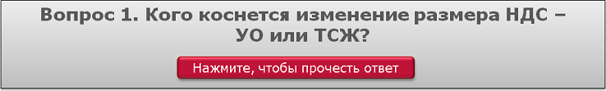
Изменения коснутся организаций, которые применяют общую систему налогообложения и не пользуются льготой в части реализации коммунальных услуг и работ по содержанию и ремонту общего имущества, которые приобретают у сторонних специализированных организаций.
Организации, которые находятся на общей системе налогообложения и ведут раздельный учет НДС, имеют право применять льготу по налогу на добавленную стоимость на основании подпунктов 29–30 пункта 3 статьи 149 Налогового кодекса. В таком случае дополнительные затраты не возникают.
Если УО или ТСЖ, ЖК, ЖСК применяют упрощенную систему налогообложения (УСН), то они не оплачивают НДС (п. 2 ст. 346.11 НК). В этом случае организациям не начисляют НДС на реализацию своих услуг по управлению МКД.

? | Да, повлияет. Из-за роста НДС тарифы на коммунальные услуги вырастут более чем на 4 процента. Чтобы синхронизировать налоговое и тарифное законодательство, индексацию тарифов разбили на два этапа:  - с 1 января 2019 года тарифы увеличат на 1,7 процента;  - с 1 июля 2019 года — на 2,4 процента.  В регионах предельные индексы в июле утверждают власти субъектов РФ.  В таблице мы показали, как увеличится тариф на коммунальную услугу «Электроснабжение» в 2019 году. Чтобы определить процент роста, тарифы на 2019 год сравнили с тарифами 2018 года.  ТАБЛИЦА Пример индексации тарифа «Электроснабжение»  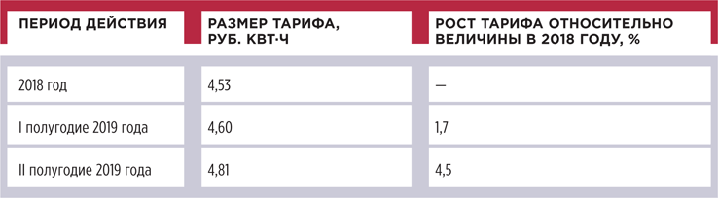  ? Да, повлияет. Из-за роста НДС расходы управляющих МКД организаций увеличатся независимо от того, какую систему налогообложения используют УО или ТСЖ. Дело в том, что на величину НДС вырастет плата за услуги сторонних организаций, которые находятся на ОСН, и материалы, которые закупает управляющий.Если ваши подрядчики сами используют УСН, то стоимость их услуг не повысится.  ? Нет, нельзя. С 1 января 2019 года считайте НДС по ставке 20 процентов независимо от условий договора и от того, когда его заключили. Новая ставка действует и в том случае, когда в договоре стороны указали ставку 18 процентов. При этом налоговое законодательство не регулирует договорные отношения. Поэтому вам нужно определиться, за счет чьих средств будут уплачиваться дополнительные 2 процента налога — за счет заказчика или подрядчика.  ? Все зависит от условий договора и сопутствующих обстоятельств, например переписки. Возможны три варианта. Вариант 1. Из договора и прочих обстоятельств, например переписки, ясно, что стороны договорились добавлять НДС сверх указанной цены. В этом случае сторона, которая выставляет счета, добавляет НДС по действующей ставке: в 2018 году 18 процентов, в 2019 году 20 процентов. Вариант 2. Из договора и прочих обстоятельств ясно, что налог входит в цену договора. В этом случае все зависит от того, согласуют ли стороны увеличение цены на 2 процентных пункта, то есть на размер повышения ставки НДС. Если стороны согласуют повышение, то нужно заключить дополнительное соглашение с новой ценой. Если договориться не получится, то НДС выделяют из цены договора. Например, цена договора 1 тыс. руб., значит, цена товара составляет 833,33 руб., а НДС (20%) — 166,67 руб. Из-за новой ставки НДС стоимость товара станет меньше, поэтому снизится и прибыль продавца. При этом сумма расчетов для покупателя не изменится. Вариант 3. Из договора и прочих обстоятельств ничего не ясно насчет НДС. В этом случае считают, что такой налог включен в цену договора по умолчанию (п. 17 постановления Пленума ВАС от 30.05.2014 № 33 «О некоторых вопросах, возникающих у арбитражных судов при рассмотрении дел, связанных с взиманием налога на добавленную стоимость»).  ? У управляющих МКД организаций есть четыре источника оплаты повышенного налога: - за счет увеличенного собственниками помещений размера платы по услуге «Содержание жилья»; - уменьшения объема выполняемых работ и услуг по содержанию и ремонту общего имущества на составляющую таких отчислений, если такое право УО предусмотрено условиями договора управления МКД; - составляющей утвержденного размера платы за содержание жилого помещения в части услуг по управлению МКД, то есть прибыли УО за осуществление такой деятельности в отношении конкретного МКД; - за счет собственных средств.  ? Размер ставки НДС зависит от момента, когда работы окончены. Если подрядчик завершил исполнение в 2018 году, то действует старая ставка налога — 18 процентов, если в 2019 году — новая, 20 процентов (п. 1.3 письма ФНС от 23.10.2018 № СД-4-3/20667@). ПРИМЕР Как определить размер ставки НДС в переходный период Подрядчик окончил работы в декабре 2018 года. Акт составили 9 января 2019 года. Корректной ставкой НДС будет ставка в размере 18 процентов. ТОНКОСТЬ НДС не растет, а возвращается Комитет Госдумы по бюджету и налогам считает, что увеличение НДС не происходит. Чиновники придерживаются мнения, что ставку налога сейчас не повышают, а возвращают на прежний уровень. Дело в том, что до 2004 года НДС был 20 процентов. И сейчас государство воспринимает эти 2 процента как возврат к тем 20, а не как увеличение налога.  ? Нет, не в праве. Размер платы за содержание жилого помещения в МКД утверждают собственники помещений своим решением с учетом предложений УО. Такой порядок предусмотрен частями 1 и 7 стаьи 157 Жилищного кодекса. Увеличение размера нологов не служит основанием нарушать это правило. Таким образом, что бы увеличить размер платы, нужно получить согласие собственников.  ? Нет, не повлияет. Повышение НДС с 1 января 2019 года не приведет к росту имущественных налогов и выплат. Налог на имущество рассчитывают исходя из средней стоимости имущества либо по кадастровой стоимости. В стоимость приобретения основных средств организаций на ОСН налог на добавленную стоимость не включают. Величину транспортного налога определяют в зависимости от мощности двигателя транспортного средства или иных его характеристик.  ? Закон не предусматривает такую обязанность. Систему оплаты труда в организации устанавливают внутренними нормативными актами. Заработная плата начисляется согласно штатному расписанию, размер оклада указан в трудовых договорах с работниками. Поэтому рост НДС не повлияет на расходы УО и ТСЖ на оплату труда и размер страховых взносов. ---------------------------------------------------------------------------------------------------  - Как установить размер зарплаты  С 1 января 2019 года зарплата не может быть меньше 11 280 руб. Какую сумму – к начислению или к выдаче следует сравнивать с новым лимитом? Из каких частей состоит заработок, который надо сопоставлять с МРОТ? Ответ на эти и другие вопросы – в данной рекомендации.  Зарплата сотрудников не должна быть меньше МРОТ и отраслевых минимумов. За нарушение этого правила организации грозит штраф до 50 000 руб. Читайте в этой рекомендации:  – какой должна быть минимальная зарплата;  – что делать, если зарплата меньше МРОТ;  – как установить зарплату совместителям и сотрудникам на неполной занятости;  – какая ответственность грозит работодателю, если зарплата сотрудников меньше МРОТ;  – когда индексировать зарплаты.  Главбух советует: смотрите памятку для сотрудников с ответами на вопросы о зарплате.  Какой должна быть минимальная зарплата  Когда сотрудник отработал за месяц свою норму времени и выполнил все обязанности (норму труда), то его зарплата не должна быть меньше минимума. Есть несколько значений такого минимума.  Какие есть минимумы для зарплат  Значение МРОТ устанавливают на федеральном уровне. Также есть минимальные размеры зарплаты в регионах и по отраслям.  На федеральном уровне в России минимальный размер оплаты труда (МРОТ) с 1 мая 2018 года составляет 11 280 руб. Так предусмотрено Законом от 25.12.2018 № 481-ФЗ.  В каждом регионе может быть еще своя величина минимальной зарплаты – ее устанавливают субъекты России региональными соглашениями. Региональная минимальная зарплата обычно больше федерального минимума (ст. 133.1 ТК). Значения минимальной зарплаты во всех регионах смотрите в таблице.  Значение МРОТ вашего региона  Регион Код региона Минимальная заработная плата (руб.) Обоснование  Орловская область 57 11 280 Статья 1 Закона от 19.06.2000 № 82-ФЗ, Соглашение правительства Орловской области, Федерации профсоюзов Орловской области, Регионального объединения работодателей «Объединение промышленников и предпринимателей Орловской области» от 28.05.2018  Для некоторых отраслей власти устанавливают отдельные минимумы зарплат. Их публикуют в отраслевых соглашениях. Тексты таких соглашений на федеральном уровне ведомства размещают на официальном сайте Минтруда, а также в журналах «Охрана и экономика труда», «Бизнес России» и газете «Солидарность».  Работодатели должны установить зарплату не меньше региональной заработной платы, только если они присоединились к региональным соглашениям. Автоматически присоединяются к региональному соглашению те, кто в течение 30 календарных дней после публикации соглашения не направили в орган по труду субъекта РФ письменный мотивированный отказ присоединиться к документу. Если ваша организация такой отказ отправила, то сравнивайте зарплаты с федеральным МРОТ. Отказ не отсылали? Тогда все положения регионального соглашения вы обязаны выполнять – зарплату сравните с региональным минимумом (ч. 8 ст. 133.1 ТК).  Зарплаты не меньше отраслевого минимума обязаны устанавливать только те коммерческие организации данной отрасли, которые присоединились к отраслевым соглашениям (ст. 48 ТК). Алгоритм отказа тот же, что с региональными соглашениями о минимальной зарплате. После того как соглашение опубликовали, Минтруд размещает предложение работодателям присоединиться к нему в «Российской газете» и на своем официальном сайте. Этот порядок установлен приказом Минтруда от 12.11.2015 № 860н. У организаций есть 30 календарных дней с даты публикации предложения, чтобы направить в Минтруд письменный мотивированный отказ присоединиться к нему. Если вы такой отказ не отправили, тогда обязаны устанавливать зарплату по отраслевому соглашению (ст. 48 ТК). Успели отказаться? Значит, зарплаты должны быть не менее федерального или регионального значения – зависит от того, отказались ли вы от регионального соглашения.  Ваша организация присоединилась и к региональному соглашению о минимальной зарплате, и к отраслевому соглашению? Минимальным размером зарплаты будет тот, который больше.  Проверить, на какую минимальную зарплату ориентироваться, проще по схеме >>.  Влияет ли прожиточный минимум на МРОТ  МРОТ не должен быть меньше прожиточного минимума трудоспособного населения (ст. 133 ТК). С 1 мая 2018 года федеральный МРОТ приравняли к прожиточному минимуму за II квартал 2017 года и составляет 11 163 руб. С 1 января 2019 года федеральный МРОТ приравнен к прожиточному минимуму трудоспособного населения за II квартал 2018 года – 11 280 руб. (Закон от 25.12.2018 № 481-ФЗ, приказ Минтруда от 24.08.2018 № 550н). Дальше МРОТ будет расти аналогично с учетом прожиточного минимума, например с 1 января 2020 года МРОТ будет равен прожиточному минимуму за II квартал 2019 года. Таковы требования статьи 1 Закона от 19.06.2000 № 82-ФЗ.  Величину прожиточного минимума в целом по стране ежеквартально устанавливает Минтруд. Отдельно по каждому региону прожиточный минимум определяют органы исполнительной власти – узнать его величину можно из официальной прессы или на сайтах администраций соответствующего субъекта РФ. Такой порядок предусмотрен статьями 4 и 7 Закона от 24.10.1997 № 134-ФЗ, постановлением Правительства от 30.12.2017 № 1702. Информацию о величине прожиточного минимума по субъектам РФ найдете в таблице.  Ситуация: обязан ли работодатель устанавливать зарплату не ниже среднеотраслевого заработка, если она в пределах МРОТ  Нет, не обязан.  В ТК нет требования устанавливать зарплату выше средней по отрасли. Но безопаснее придерживаться среднеотраслевой величины. Ее регулярно определяет Росстат и публикует такую информацию на своем официальном сайте gks.ru в разделе Рынок труда, занятость и заработная плата.  Налоговые инспекторы часто сравнивают зарплаты в организации со среднемесячными значениями. Если размеры зарплат не дотягивают до среднеотраслевого, вас включат в кандидаты на выездную проверку (приказ ФНС от 30.05.2007 № ММ-3-06/333). Но доначислять налоги не будут (см., например, письмо УФНС по Московской области от 23.07.2007 № 18-19/0372, постановления ФАС Поволжского округа от 16.10.2008 № А55-1720/2008, Московского округа от 30.07.2007 № КА-А41/7118-07, Западно-Сибирского округа от 30.10.2008 № Ф04-6627/2008(15063-А45-25)).  Ситуация: нужно ли учитывать доплаты и надбавки к окладу сотрудника при проверке, соответствует ли его зарплата МРОТ либо региональному или отраслевому минимуму  Да, нужно, но не все.  В состав зарплаты (оплаты труда), которую вы должны сравнивать с МРОТ или региональным либо отраслевым минимумом, входят следующие элементы:  - основная зарплата сотрудника по тарифной ставке (окладу) – вознаграждение за труд;  - компенсационные выплаты (например, доплаты и надбавки за работу в условиях, отклоняющихся от нормальных, и т. п.);  - стимулирующие выплаты (премии и другие поощрительные выплаты).  Об этом сказано в части 1 статьи 129 ТК.  Возьмите общую сумму оплаты труда, включая вознаграждение за труд, доплаты и надбавки, стимулирующие выплаты и сравните эту сумму с МРОТ или региональным либо отраслевым минимумом.  Помните, что, когда сравниваете зарплату с МРОТ, обязательно исключить доплаты, компенсации и надбавки, которые работодатель начисляет за работу сверх нормальной продолжительности. Например, у сотрудника по графику ночные смены – тогда надбавки за работу ночью учитывайте. При этом не принимайте во внимание сверхурочные, доплату за работу в выходные и праздники. Такие выводы есть в письме Минтруда от 04.09.2018 № 14-1/ООГ-7353.  Доплату за совмещение должностей не принимайте во внимание, когда сравниваете зарплату по основной должности с МРОТ. Доплату начисляйте сверх МРОТ. Неважно, что сотрудник в свое рабочее время выполняет обязанности другого человека. Совмещение – это работа в условиях, которые отклоняются от нормальных. Данные выводы есть в рубрике «Вопрос-ответ» системы электронных сервисов «Онлайнинспекция.рф».  Сотрудник должен получить зарплату не ниже минимальной, если он отработал полный месяц по одной должности. Если с работником заключен трудовой договор по основному месту работы и по совместительству, считайте выплаты по двум договорам отдельно – зарплата совместителя может оказаться меньше МРОТ и это не нарушение. Все потому, что за основу берем выплаты по одной должности. Данные выводы следуют из статьи 133 ТК.  Когда сравниваете зарплату с МРОТ, обратите внимание на премии. Премию за квартал или год учитывайте только в том месяце, когда ее начислили. Если в остальные месяцы зарплата будет меньше МРОТ, доплатите сотруднику до минимума. Если это не сделать, будет штраф. С МРОТ надо сравнивать зарплату за каждый месяц (письмо Минтруда от 05.06.2018 № 14-0/10/В-4085).  Важно: в региональных или отраслевых соглашениях могут быть особые условия про доплаты и надбавки. Например, в Москве минимальная зарплата не включает доплату за работу во вредных условиях труда и ночью (Московское трехстороннее соглашение на 2016–2018 годы между Правительством Москвы, московскими объединениями профсоюзов и московскими объединениями работодателей от 24.12.2015 № 77-848).  Будьте внимательны: с МРОТ нужно сравнивать только начисления по окладу или тарифной ставке с учетом компенсационных и стимулирующих надбавок, которые предусмотрены системой оплаты труда. Исключение действует для районного коэффициента и надбавки за работу на Крайнем Севере – их начисляйте уже на зарплату. То есть зарплата без районного коэффициента и «северной надбавки» должна быть не меньше регионального или отраслевого минимума. Такой порядок актуален и для сотрудников, которые трудятся в районах Крайнего Севера и приравненных к ним местностях, и для тех, кто работает в особых «несеверных» климатических условиях. Данные выводы – в постановлении Конституционного суда от 07.12.2017 № 38-П и постановлении Президиума Верховного суда от 07.02.2018 № 4-ПВ17.  Как установить доплату до МРОТ  Установить доплату можно двумя способами.  Первый способ: повысить оклад. Это способ трудоемкий. Каждый раз, как меняется МРОТ или минимальная зарплата, придется издавать не только приказ о повышении зарплаты, но и менять трудовые договоры, штатное расписание и другие документы, где упоминается размер окладов.  Второй способ: установить специальную доплату в локальном акте, например в отдельном приказе или Положении об оплате труда. Ведь с МРОТ или минимальной зарплатой сравнивают не оклад, а суммарную зарплату. То есть оклад плюс надбавки и иные выплаты.  Второй способ проще, поскольку не нужно править трудовые договоры и другие локальные акты каждый раз, как минимум меняется. Достаточно однократно установить компенсационную доплату до МРОТ, например, в Положении об оплате труда. Издавать приказы по каждому случаю, когда назначают доплату, тогда не придется. Работодатель будет начислять ее автоматически, выявляя отрицательную разницу с региональной минимальной зарплатой (если, например, сравниваете с минимумом по региону).  Пересчитывать ли зарплату, если МРОТ меняется задним числом  Бывает, что региональную минимальную зарплату повышают задним числом. Тогда и пересчитывать зарплату также надо с той же даты, когда стал действовать новый минимум в субъекте России.  Например, в Москве в 2014 году решением Московской трехсторонней комиссии по регулированию социально-трудовых отношений от 24.04.2014 региональный МРОТ был повышен до 14 000 руб. с 1 июня.  Решение подписали 7 июля, а официально опубликовали вместе с обращением к работодателям лишь 15 июля 2014 года. О повышении стало известно задним числом. Несмотря на это, работодателям пришлось сделать соответствующий перерасчет зарплаты сотрудникам за июнь 2014 года. Пересчитать заработок пришлось тем работникам, которые в июне 2014 года полностью отработали свою норму времени, выполнили все обязанности, но получили меньше 14 000 руб. (письмо Роструда от 12.08.2014 № 2705-ТЗ).  Ситуация: нужно ли пересматривать зарплату сотрудников, если региональный размер минимальной зарплаты стал больше федерального МРОТ  Да, нужно, если организация присоединилась к региональному соглашению о минимальной зарплате.  В субъекте РФ размер минимальной зарплаты может быть установлен региональным соглашением. Разрабатывает проект и заключает указанное соглашение трехсторонняя комиссия по регулированию социально-трудовых отношений (ч. 1, 4 и 6 ст. 133.1 ТК).  Пересматривать зарплату сотрудников нужно, только если повышенный размер минимальной зарплаты установлен региональным соглашением. Об этом сказано в статье 133.1 ТК.  Когда власти субъектов РФ устанавливают региональную минимальную зарплату, они ориентируются на величину прожиточного минимума трудоспособного населения в регионе (ч. 3 ст. 133.1 ТК). При этом организации, которые получают финансирование из федерального бюджета, могут не соблюдать требование о выплате зарплаты не ниже регионального минимума (ч. 2 ст. 133.1 ТК).  Присоединиться к региональному соглашению о минимальной зарплате могут все организации региона, даже если они его не заключали. Предложение о присоединении к документу чиновники официально публикуют вместе с текстом соглашения. Об этом сказано в части 7 статьи 133.1 ТК. Если в течение 30 календарных дней организация не пришлет письменный мотивированный отказ, считается, что она согласна с региональным соглашением. Следовательно, организация будет обязана с момента официальной публикации документа установить месячную зарплату сотрудникам не ниже регионального размера минимальной зарплаты. Если же организация решит не присоединяться к соглашению, письменный отказ она направляет в субъект РФ. Копию отказа надо передать в территориальное отделение Роструда. Такой порядок установлен в частях 8–11 статьи 133.1 ТК.  Доплачивать ли до МРОТ, если зарплата стала меньше после удержаний  Если сотруднику установлен оклад в размере МРОТ или минимальной зарплаты, это не означает, что работодатель не может выплатить на руки меньше этой суммы. Зарплата, которая начислена в размере минимума, при выплате может быть меньше, если сотрудник не выполнил нормы выработки, занят неполный день (ч. 3 ст. 133 ТК). Также при необходимости из зарплаты в размере МРОТ либо регионального или отраслевого минимума работодатель удерживает, например, до 70 процентов сумм доходов на алименты по исполнительным листам.  Оклады совместителей и сотрудников на неполной занятости  Сравнивать с МРОТ либо региональным или отраслевым минимумом надо зарплаты лишь тех сотрудников, которые за месяц полностью отработали свою норму времени и выполнили все обязанности. Если работник трудится на условиях совместительства или неполный день либо неделю, устанавливайте ему зарплату пропорционально отработанному времени. Учтите также особенности, о которых ниже.  Ситуация: какая минимальная зарплата должна быть у совместителей и сотрудников (в т. ч. несовершеннолетних), которым установлен неполный рабочий день  Федеральный МРОТ гарантирован тем, кто за месяц отработал полную норму рабочего времени. Совместителям и сотрудникам, которые работают в режиме неполного рабочего времени, можно платить меньше МРОТ (ч. 3 ст. 133, ст. 285, 93 ТК, письмо Минтруда от 05.06.2018 № 14-0/10/В-4085).  Несовершеннолетние сотрудники тоже получают зарплату пропорционально отработанному времени, хотя работодатель может по своей инициативе устанавливать им доплаты (ст. 271 ТК). Таким образом, несовершеннолетним сотрудникам, которые работают на условиях сокращенного рабочего времени, можно платить зарплату ниже МРОТ. Аналогичный вывод в письме ФНС от 31.08.2010 № ШС-37-3/10304 (подготовлено на основании официальных разъяснений Роструда, направленных в адрес налоговой службы).  Пример, как рассчитать зарплату несовершеннолетнему сотруднику с сокращенной рабочей неделей  Ситуация: как отразить в трудовом договоре величину оклада сотрудника, который будет работать в режиме неполного рабочего времени  В трудовом договоре оклад отразите в полном размере.  Под должностным окладом следует понимать фиксированный размер оплаты труда сотрудника за календарный месяц. Компенсационные, стимулирующие и социальные выплаты в состав оклада не входят. Сотрудник получает полный оклад, если за месяц исполняет все свои трудовые обязанности определенной сложности. Это значит, что в трудовом договоре надо указать оклад в таком размере, который выплачивают сотруднику при условии, что он отработал всю свою норму рабочего времени (ст. 57, 129 ТК).  Сотрудники с неполным рабочим временем месячную норму не вырабатывают, поэтому им за месяц выплачивают только часть от оклада, который установлен в трудовом договоре. Эту часть определяют пропорционально отработанному времени или в зависимости от выполненного объема работ. Об этом сказано в части 3 статьи 93 ТК и разъяснено в письме Роструда от 08.06.2007 № 1619-6.  Установите сотруднику, который работает в режиме неполного рабочего времени, оклад в полном размере, зафиксируйте его в трудовом договоре, а выплачивайте частично по фактической отработке. В трудовом договоре условие о порядке оплаты труда сотрудника можно прописать так: «Работнику устанавливается оклад в размере 30 000 рублей в месяц. Заработная плата начисляется пропорционально отработанному времени».  Ситуация: можно ли установить внутреннему совместителю зарплату в размере более чем 50 процентов оклада основного сотрудника  Да, можно.  ТК это не запрещает. Сказано лишь, что работодатель должен оплатить труд совместителя пропорционально отработанному времени, выработке или на других условиях, которые определены трудовым договором (ч. 1 ст. 285 ТК). Арбитражная практика подтверждает: организация вправе оплачивать работу совместителя на любых других условиях, прописанных в контракте работника (см., например, постановление ФАС Центрального округа от 05.06.2008 № А23-2468/07А-18-134).  Ситуация: как правильно установить зарплату внутреннему совместителю (заработок по основному месту работы и по совместительству), чтобы соблюсти требование о МРОТ  Зарплату по основному месту работы и по совместительству установите раздельно.  Размер зарплаты по основному месту работы должен быть строго не ниже МРОТ. Это общее правило для ситуации, когда сотрудник выполнил за месяц установленную норму (ч. 3 ст. 133 ТК). Когда проверяете, соответствует ли такая зарплата МРОТ, зарплату по совместительству в расчет не берите.  Что же касается зарплаты по совместительству, то в трудовом законодательстве нет прямого требования о том, что ее величина должна быть не меньше МРОТ. Но чтобы избежать конфликтов с сотрудниками, рекомендуем и в этом случае ориентироваться на минимальное значение – пропорционально отработанному времени.  Пример, как установить зарплату внутреннему совместителю  Как платить налоги с минимальной зарплаты  Когда зарплата сотрудника равна одному МРОТ либо региональному или отраслевому минимуму, с нее все равно надо удерживать НДФЛ и страховые взносы, в том числе «на травматизм». Никаких исключений для МРОТ или минимальной зарплаты законодательство не предусматривает.  Такой вывод подтвержден в отношении:  - НДФЛ – статьями 210 и 217 НК;  - взносов на обязательное пенсионное (социальное, медицинское) страхование – статьями 420 и 422 НК;  - взносов на страхование от несчастных случаев на производстве и профзаболеваний – статьями 20.1 и 20.2 Закона от 24.07.1998 № 125-ФЗ.  Чем грозит зарплата ниже МРОТ  Если сотрудник, полностью отработавший свою месячную норму, получил зарплату меньше МРОТ либо регионального или отраслевого минимума, работодателя могут привлечь к административной и уголовной ответственности.  Административные штрафы:  - для должностного лица (например, руководителя организации) – от 10 000 до 20 000 руб.;  - предпринимателя – от 1000 до 5000 руб.;  - организации – от 30 000 до 50 000 руб.  За повторное нарушение ответственность будет такая:  - для должностного лица (например, руководителя организации) – штраф от 20 000 до 30 000 руб. или дисквалификацию сроком от одного года до трех лет;  - предпринимателя – штраф от 10 000 до 30 000 руб.;  - организации – штраф от 50 000 до 100 000 руб.  Таковы требования частей 6 и 7 статьи 5.27 КоАП.  Кроме того, зарплату ниже МРОТ либо регионального или отраслевого минимума можно квалифицировать как нарушение коллективного договора. Если организация назначила сотрудникам оплату труда меньше минимальной величины, то может оказаться, что компания не выполняет обязательства по коллективному соглашению. И в этом случае руководителю организации могут вынести предупреждениеили оштрафовать его на сумму от 3000 до 5000 руб. Такие меры ответственности предусмотрены статьей 5.31 КоАП.  Вопрос об административном наказании нарушителей рассматривает трудовая инспекция или суд (ч. 1, 2 ст. 23.1, 23.12 КоАП).  Сотрудник, зарплата которого была меньше МРОТ либо регионального или отраслевого минимума, вправе потребовать:  - доплату за весь период работы;  - компенсацию за задержку выплаты.  Такой вывод следует из статьи 236 ТК.  Если организация не выполнит этого требования, то сотрудник может обратиться с жалобой в трудовую инспекцию. О нарушении закона трудовые инспекторы также могут узнать в ходе проверки.  Организацию не оштрафуют за выплату зарплаты в размере ниже МРОТ либо регионального или отраслевого минимума по статье 122 НК (за неуплату налогов). Но, если налоговые инспекторы выявят такое нарушение, они могут сообщить о нем в Роструд. Об этом сказано в письме ФНС от 19.03.2009 № 3-6-04/66.  Кроме того, за выплату зарплаты в размере ниже МРОТ либо регионального или отраслевого минимума в течение более чем двух месяцев для руководителя организации предусмотрена уголовная ответственность.  Как установить оклады по должностям  Поводом для претензий со стороны проверяющих может стать не только слишком низкая зарплата. Например, меньше МРОТ либо регионального или отраслевого минимума. Организацию могут оштрафовать, если она назначит сотрудникам с одинаковыми должностями разные оклады или укажет в трудовых договорах оклады в иностранной валюте. В обоих случаях работодатель нарушит трудовое законодательство. А за такое нарушение предусмотрена административная ответственность:  - для должностного лица (например, руководителя) – предупреждение или штраф от 1000 до 5000 руб.;  - предпринимателя – штраф от 1000 до 5000 руб.;  - организации – штраф от 30 000 до 50 000 руб.  Это следует из статьи 5.27 КоАП.  Ситуация: можно ли платить сотрудникам организации, занимающим одинаковые должности, разные суммы за счет надбавок  Да, можно.  Платить сотрудникам разные суммы можно, не меняя сумму оклада. То есть оклад остается одинаковым для всех сотрудников, которые занимают одну и ту же должность. Но в целом зарплата сотрудников на одной должности может быть разной, поскольку она зависит, в том числе от надбавок и премий (ст. 22, ч. 2 ст. 132, ст. 135 ТК).  Это могут быть надбавки за опыт работы, образование (в т. ч. знание языка), объем проделанной работы и т. д. В данном случае работодателя ничто не ограничивает. Критерии, по которым сотрудникам полагаются надбавки, должны быть подробно прописаны в коллективном договоре или другом локальном документе.  Платить зарплату можно в рублях или в иностранной валюте (ст. 131 ТК). Но выплачивать ее в иностранной валюте можно, только когда это предусмотрено Законом от 10.12.2003 № 173-ФЗ. Так, зарплату в иностранной валюте могут получать:  - сотрудники российских компаний со статусом нерезидента (ст. 6 Закона от 10.12.2003 № 173-ФЗ);  - российские сотрудники, которые работают по трудовому договору (служебному контракту) за границей, в том числе в представительствах и филиалах российских компаний, дипломатических представительствах, консульских учреждениях (Закон от 07.03.2018 № 44-ФЗ).  Зарплата руководителя, его заместителей и главбуха ГУП и МУП  Условия оплаты труда руководителей, их заместителей, главных бухгалтеров государственных или муниципальных унитарных предприятий прописывают в трудовом договоре. При этом применяют правила из учредительных документов и законодательства (ст. 145 ТК).  Ежегодно рассчитывайте контрольное соотношение размеров среднемесячной зарплаты таких работников. Его устанавливают:  – для федеральных ГУП – Правительство;  – региональных ГУП – региональные власти;  – муниципальных унитарных предприятий (МУП) – местные власти.  Если этот показатель превышает допустимый размер – это одна из причин, по которой с руководителем могут расторгнуть трудовой договор. Соотношение определите по формуле:  Соотношение размеров среднемесячной зарплаты = Среднемесячная зарплата руководителей, их заместителей и главбуха за календарный год : Среднемесячная зарплата остальных работников за этот год  Формула расчета среднемесячной зарплаты руководителя, его заместителей и главбуха:  Среднемесячная зарплата руководителя, его заместителей и главбуха ГУП или МУП = Сумма зарплаты, начисленной руководителю, его заместителям, главбуху за календарный год : 12 (количество месяцев в году)  Формула расчета среднемесячной зарплаты остальных работников:  Среднемесячная зарплата работников ГУП или МУП (без руководителя, его заместителей и главбуха) = Сумма зарплаты, начисленной таким работникам списочного состава (без руководителя, его заместителей и главбуха) : Среднесписочная численность таких работников (без руководителя, его заместителей и главбуха) за календарный год : 12 (количество месяцев в году)  При расчете показателей учитывайте:  – начисления за счет всех источников финансового обеспечения;  – среднесписочную численность работников, которая рассчитана по правилам из пунктов 76–81 указаний, утвержденных приказом Росстата от 22.11.2017 № 772.  Некоторые ГУП и МУП могут не учитывать соотношение. Это касается предприятий из специальных перечней, которые утверждают Правительство, региональные или муниципальные власти.  Информацию о среднемесячной зарплате руководителя, его заместителей и главбуха ГУП или МУП положено размещать в Интернете. Делают это на официальных сайтах учредителей предприятий – органов государственной или местной власти. По их решению эти сведения также публикуют на сайтах унитарных предприятий. В сведения не должны входить данные об адресах, телефонах и другие контакты руководящего состава. Это правила из статей 145, 278, 349.5 ТК и пункта 20 положения, утвержденного постановлением Правительства от 24.12.2007 № 922.  Ситуация: нужно ли в расчет предельного уровня соотношения среднемесячной зарплаты руководителя и сотрудников ГУП (МУП) включать отпускные, больничные и средний заработок за время командировки  Включите в расчет отпускные и средний заработок за время командировки, а больничное пособие нет.  Чтобы определить соотношение зарплат руководящих работников и сотрудников ГУП и МУП, рассчитайте их среднемесячную зарплату. В такой расчет включают суммы фактически начисленной зарплаты, в том числе надбавки и доплаты к зарплате, компенсационные выплаты, премии и т. д. Об этом сказано в пунктах 2, 20 положения, утвержденного постановлением Правительства от 24.12.2007 № 922.  К зарплате относят отпускные и средний заработок за время командировки. Отпускные – это зарплата за неотработанное время. Средний заработок по командировке выплачивают за дни работы сотрудника по графику. То есть его тоже включают в состав зарплаты. Эти выплаты учитывайте в расчете среднемесячной зарплаты сотрудников и руководителей.  Пособие по нетрудоспособности – это не зарплата, а вид страхового обеспечения по обязательному соцстрахованию. Такую выплату относят к другим гарантиям, а не к зарплате – глава 28ТК. Это следует из статьи 1.4 Закона от 29.12.2006 № 255-ФЗ, статьи 183 ТК. Поэтому больничное пособие в расчет не включайте.  Как часто индексировать зарплаты  Зарплату сотрудников индексируйте в связи с ростом потребительских цен на товары и услуги (ст. 134 ТК).  Повышать уровень заработной платы – одна из основных государственных гарантий. Поэтому индексация зарплаты сотрудников является обязанностью, а не правом работодателя. Это следует из статьи 130 ТК.  Законодательно не установлен порядок индексации для тех, кто не получает бюджетного финансирования на выплату зарплаты. Следовательно, работодатель должен закрепить его в своих локальных документах. Например, коллективном договоре, положении об оплате труда. Если в действующих локальных нормативных документах порядок индексации не установлен, внесите в них соответствующие поправки. Такие выводы подтверждены письмом Роструда от 19.04.2010 № 1073-6-1, определениями Конституционного суда от 19.11.2015 № 2618-О и от 17.07.2014 № 1707-О.  Если не индексировать зарплату и не иметь порядка ее индексации, возможны административные штрафы. Об этом – в письме Минтруда от 26.12.2017 № 14-3/В-1135.  Главбух советует: поддержать уровень реального содержания зарплаты можно не только с помощью индексации.  Работодатель может повышать сотрудникам должностной оклад или выплачивать им премии. Это следует из буквального толкования статьи 134 (п. 10 Обзора судебной практики № 4 (2017), утв. Президиумом Верховного суда 15.11.2017).  Ситуация: можно ли индексировать зарплату в зависимости от показателей, не связанных с ростом потребительских цен (инфляцией)  Нет, нельзя.  Работодатель обязан индексировать зарплаты на уровень роста потребительских цен. Других критериев повышения уровня реального содержания зарплаты в ТК нет. Специального механизма индексации в трудовом законодательстве нет, поэтому разработайте его самостоятельно. В коллективном (трудовом) договоре или локальном акте четко пропишите периодичность индексации, порядок ее расчета, перечень индексируемых выплат и т. д. Учите, что фактическая индексация не заменяет обязанность зафиксировать ее порядок. Ведь в этом случае работодатель не гарантирует сотрудникам регулярность и размер индексации. А если порядок прописан, но индексации зарплаты фактически нет, работодателя может оштрафовать трудовая инспекция. Такие выводы следует из статей 22, 130, 134, 136 ТК, писем Роструда от 19.04.2010 № 1073-6-1, Минтруда от 26.12.2017 № 14-3/В-1135, определения Санкт-Петербургского городского суда от 25.01.2016 № 33а-39/2016.  Главбух советует: зарплату можно индексировать в зависимости от показателей, не связанных с инфляцией. Вот аргументы для тех, кто готов спорить.  В ТК нет специальных требований к механизму и условиям индексации. Поэтому одним из условий могут быть показатели финансово-хозяйственной деятельности. Например, эффективность производства, прибыль или убыток по итогам периода. Это зависит от конкретных обстоятельств, специфики деятельности и уровня платежеспособности организации. Причем индексировать зарплату можно и повышением окладов, и премированием.  Однако если повышения зарплаты фактически нет, возможны административные штрафы. Даже если работодатель прописал возможность индексации в зависимости от производственных показателей. Чтобы исключить претензии трудовой инспекции и сотрудников, продумайте несколько механизмов индексации. Например, если организация за текущий год получила прибыль, то индексация проводится путем повышения окладов, а если убыток – то зарплата индексируется в меньшем размере, но не ниже инфляции. Такие выводы следуют из пункта 10 Обзора судебной практики № 4 (2017), который утвержден Президиумом Верховного суда 15.11.2017, определений Верховного суда от 24.04.2017 № 18-КГ17-10, Московского городского суда от 28.08.2014 по делу № 33-34136, решения Ленинградского областного суда от 22.04.2014 № 7-625/2014.  Кроме того, некоторые суды считают, что коммерческая организация не обязана индексировать зарплаты. Повышение зарплаты по своей природе – государственная гарантия. Если работодатель не относится к бюджетным организациям, вопрос индексации отнесен исключительно к его компетенции. То есть прописывать порядок индексации он не обязан. Так посчитал Московский городской суд в определении от 06.07.2017 по делу № 33-22702/2017. Однако если порядок индексации не прописан, трудовая инспекция может работодателя оштрафовать (решения Свердловского областного суда от 19.04.2017 по делу № 72-481/2017, Санкт-Петербургского городского суда от 11.04.2017 № 7-609/2017).  Как изменить размер оклада  Размер зарплаты – это обязательное условие любого трудового договора. Менять такое условие можно только с согласия работника. Это общее правило. Но из этого правила есть исключение. Если изменение связано с новыми организационными или технологическими условиями труда, то согласие работника для правки трудового договора не требуется. Решения, как грамотно повысить или понизить оклад, читайте ниже.  Ситуация: как понизить оклад, тарифную ставку и сдельную расценку, установленную сотруднику  Ответ на этот вопрос зависит от нескольких факторов. Во-первых, от того, в связи с чем организация снижает зарплату (оклад, тарифную ставку, сдельную расценку) и как это документально обосновано. А во-вторых, важно, согласен ли сотрудник получать меньше.  Размер зарплаты прописывают в трудовом договоре как его обязательное условие (абз. 5 ч. 2 ст. 57, ст. 135 ТК). Изменить обязательные условия трудового договора (в т. ч. и зарплату) по общему правилу организация может только с согласия сотрудника (ст. 72 ТК). В этом случае оформляют дополнительное соглашение к трудовому договору и приказ об изменении размера оклада (тарифной ставки, сдельной расценки). Такой порядок подтверждает Минтруд в пункте 1 письма от 24.05.2013 № 14-1-1061.  Если в организации есть штатное расписание, руководитель утверждает приказ, который вносит правки в документ. Подробнее об этом см. Как составить штатное расписание.  В некоторых случаях организация вправе без согласия сотрудника внести изменения в условия трудового договора. Это допустимо, когда прежние условия, в том числе и размер зарплаты, не могут быть сохранены из-за:  - изменения в технике и технологии производства (например, организация внедрила новое оборудование, которое привело к уменьшению нагрузки сотрудника);  - структурной реорганизации производства (например, предприятие исключило какую-либо стадию производственного процесса);  - иного изменения организационных или технологических условий труда, которое привело к уменьшению нагрузки сотрудника.  При этом запрещено менять трудовую функцию сотрудника. Организация может уменьшить зарплату не ниже уровня, установленного коллективным договором (соглашением), если коллективный договор (соглашение) содержит соответствующие условия.  Об этом сказано в частях 1 и 8 статьи 74 ТК.  Организация должна быть готова к тому, что в случае спора ей придется доказывать свою правоту. То есть то, что зарплату снизили из-за изменившихся организационных или технологических условий труда (п. 21 постановления Пленума Верховного суда от 17.03.2004 № 2, апелляционные определения Орловского областного суда от 14.11.2013 № 33-2525, Волгоградского областного суда от 05.09.2013 № 33-9730/2013). Важно изначально грамотно обосновать причины, по которым зарплата будет снижена.  Допустим, компания обновляет станочное оборудование. Из-за этого невозможно сохранить прежний режим работы сотрудника, а следовательно, и его зарплату. Обосновать свои действия организация может, если сошлется:  - на акт о полном износе оборудования;  - письменный ответ производителя оборудования, который подтверждает, что модель заменяемого станка снята с производства;  - документы, подтверждающие покупку нового станка;  - документы, подтверждающие особенность режима работы на новом оборудовании (уменьшение трудозатрат сотрудника).  Организация должна сообщить сотруднику о своем намерении снизить зарплату письменно, не позднее чем за два месяца до того, как изменения вступят в силу (ч. 2 ст. 74 ТК). Уведомить сотрудника о переходе на новые условия труда можно приказом под его расписку. Если сотрудник не согласится работать в новых условиях, организация обязана предложить ему иную должность. Когда в организации есть вакансии – свободную, в том числе и нижестоящую, нижеоплачиваемую. При отказе сотрудника от перевода, а также если нет вакансий, трудовой договор можно прекратить на основании пункта 7 части 1 статьи 77 ТК.  Можно ли снизить зарплату сотрудника, если вы перевели его на другую работу? Да, можно (ст. 72.1 ТК). Но такой вариант также допустим только с письменного согласия сотрудника за одним исключением. Если причиной перевода стали чрезвычайные обстоятельства, то сотрудника можно перевести на другую работу и без его согласия. Например, производственная авария или производственный простой по причине экономического характера. Но такой перевод без согласия сотрудника будет временным – на срок не более месяца, а зарплата сотрудника не может быть ниже среднего заработка по прежней работе. Об этом сказано в статье 72.2 ТК.  Внимание: работодатель не вправе снижать зарплату сотрудников исключительно по своей инициативе по причинам, которые не связаны с организационно-технологическими изменениями условий труда. Такой вывод следует из части 1 статьи 74 ТК.  Организация не может снизить зарплату, сославшись на факты, которые не влияют на условия и режим работы сотрудника или иные условия трудового договора. Например, нельзя уменьшать зарплату сотрудника по причине сложной экономической ситуации в стране и на рынке (см., например, определение Московского городского суда от 10.08.2010 № 33-23831).  Ситуация: как повысить оклад (тарифную ставку, сдельную расценку), установленную сотруднику  Ответ на этот вопрос зависит от причин повышения зарплаты (оклада, тарифной ставки, сдельной расценки). Организация может увеличить зарплату сотрудников в следующих случаях:  - оклады повышают в целом по отделу или организации;  - сотрудника переводят на другую работу (в т. ч. более высокооплачиваемую);  - компания меняет организационные или технологические условия труда (ст. 74 ТК);  - предприятие индексирует зарплату (ст. 134 ТК).  Размер зарплаты прописывают в трудовом договоре как его обязательное условие (абз. 5 ч. 2 ст. 57, ст. 135 ТК). Изменить обязательные условия трудового договора, в том числе и зарплату, по общему правилу организация может только с согласия сотрудника (ст. 72 ТК). Для этого необходимо оформить приказ об изменении размера оклада (тарифной ставки, сдельной расценки) и дополнительное соглашение к трудовому договору (ст. 72 ТК). Такой порядок подтверждает пункт 1 письма Минтруда от 24.05.2013 № 14-1-1061.  Подробнее об изменении в трудовом договоре см. Как изменить трудовой договор.  Кроме того, в организации есть штатное расписание и руководитель должен издать приказ, который вносит правки в документ. Организация вправе как изменить существующее штатное расписание, так и утвердить его новую редакцию. Исключение из этого правила – перевод сотрудника на другую более высокооплачиваемую должность, которая есть в организации. Вносить изменение в штатное расписание в таком случае не нужно, так как такая должность и соответствующий ей оклад в нем уже присутствуют. Подробнее о том, как внести изменения в штатное расписание, см. Как составить штатное расписание.  Если рост окладов связан с изменением организационных или технологических условий труда, перед тем как заключить с сотрудником дополнительное соглашение к трудовому договору, нужно соблюсти необходимые процедуры (ст. 74 ТК).  Допустим, компания индексирует зарплату. Тогда порядок индексации надо прописать во внутренних локальных нормативных актах организации (ст. 134 ТК). Например, в положении об оплате труда. В дальнейшем индексацию зарплаты проводите на основании приказа руководителя со ссылкой на соответствующий локальный нормативный акт. После этого оформите дополнительные соглашения к трудовому договору с сотрудниками и внесите правки в штатное расписание (если оно есть в организации).  Дифференцированное повышение окладов не в целом по организации, а только некоторым сотрудникам, также проводите на основании приказа руководителя со ссылкой на соответствующий локальный нормативный акт. После этого оформите дополнительные соглашения к трудовому договору с сотрудниками и внесите изменения в штатное расписание, если оно есть в организации.  В таком же порядке увеличивайте зарплату до МРОТ либо регионального или отраслевого минимума.  Ситуация: может ли генеральный директор ООО, который назначен на должность общим собранием участников, повысить себе зарплату собственным приказом  Нет, не может.  У генерального директора организации двойственный статус. С одной стороны, он сотрудник организации, то есть состоит с ней в трудовых отношениях. С другой стороны, директор – это единоличный исполнительный орган компании (ст. 40 Закона от 08.02.1998 № 14-ФЗ). Как руководитель он решает все хозяйственные и управленческие вопросы организации. Как сотрудник – обязан действовать в рамках трудового договора и соблюдать Правила трудового распорядка (ст. 275 ТК).  Размер зарплаты генерального директора – это обязательное условие его трудового договора (ч. 2 ст. 57 ТК). Изменять такие условия можно только по соглашению сторон договора (ст. 72 ТК).  В ООО трудовой договор от имени организации должен подписать тот, кто председательствовал на общем собрании участников, где был избран генеральный директор. Подписать контракт со стороны компании может также участник общества, который уполномочен решением общего собрания. Следовательно, увеличить зарплату генеральному директору можно тоже только двумя способами:  - на общем собрании участников общества. Подтверждающим документом в этом случае будет протокол общего собрания участников;  - решением уполномоченного участника общества. Новые условия об оплате труда генерального директора он может прописать в дополнительном соглашении к трудовому договору.  Такой порядок предусмотрен в статье 40 Закона от 08.02.1998 № 14-ФЗ.  ------------------------------------------------------------------------------------------------------------------  - КАК ИЗМЕНИТСЯ РАБОТА БУХГАЛТЕРА УО И ТСЖ С 1 ЯНВАРЯ 2019 ГОДА  Из этой статьи вы узнаете об основных изменениях в бухгалтерском и налоговом учете, которые управляющие МКД организации должны применять в работе с 1 января 2019 года.  ВВЕЛИ НОВЫЕ ФОРМЫ БЛАНКОВ НДФЛ  В новом году нужно использовать в работе два разных бланка 2-НДФЛ: один для ИФНС, другой — работникам. В инспекцию предоставьте обновленную 2-НДФЛ по форме, указанной в приложении 1 к приказу ФНС от 02.10.2018 № ММВ-7-11/566. Работникам выдавайте справки о доходах и суммах налога физического лица по форме приложения 2 этого приказа.  Форму 3-НЛФЛ также обновили. Изменения ввел в действие приказ ФНС от 03.10.2018 № ММВ-7-11/569. Состав декларации переформировали, в результате количество страниц уменьшили с 20 до 13. Вместо листов А-И ввели нумерованные приложения 1–8, а расчет стандартных, социальных и инвестиционных вычетов объединили в одно приложение 5. Теперь не нужно заполнять данные об исчисленном НДФЛ. Оставили только графу для удержанного налога.  За 2018 год в инспекции отчитывайтесь уже по новым формам 2-НДФЛ и 3-НДФЛ.  ИЗМЕНИЛИ ПРАВИЛА ОПЛАТЫ НАЛОГА НА ПРИБЫЛЬ  1. Стало больше доходов, с которых можно не платить налог на прибыль. Дополнительным случаем, когда такой налог не нужно платить, стала ситуация, когда участнику юридического лица передали безвозмездно денежные средства в пределах суммы его вклада. Эти средства не облагаются налогом на прибыль независимо от доли участника в уставном капитале компании (подп. 11.1 п. 1 ст. 251 НК).  2. Доход, полученный участником при выходе из организации или ее ликвидации, признали дивидендами.Поэтому снизили ставку налога на прибыль с 20 процентов до 13 или 0 процентов (п. 1 ст. 250 НК). Участник оценивает имущество, которое получил, по рыночной стоимости (п. 2 ст. 277 НК).  Если участник юридического лица получил убытки вместо прибыли, то их можно учесть в расходах. Убыток — это отрицательная разница между доходами в виде рыночной цены полученного имущества и оплаченной стоимостью доли (подп. 8 п. 2 ст. 265 НК).  3. Региональной льготой по оплате налога на прибыль смогут воспользоваться не все. Теперь региональные власти вправе снижать ставку только в случаях, которые установлены в главе 25 Налогового кодекса. Например, для организаций, которые участвуют в региональных инвестиционных проектах. Льготные ставки, которые установили до 3 сентября 2018 года, можно применять до окончания срока их действия, но не позднее чем до 2023 года (п. 1 ст. 284 НК). При этом регион в 2019 году вправе повысить ставку по налогу на прибыль.  4. Разрешили учитывать расходы на путевки. При расчете налога на прибыль спишите стоимость путевок на отдых на территории РФ для работников, их супругов, родителей, детей до 18 лет или до 24 лет, если они учатся по очной форме обучения в образовательных организациях (п. 24.2 ст. 255 НК). В расходах учитывайте стоимость перевозки, проживания, санаторно-курортного обслуживания и экскурсий. Еще одно условие — договор на покупку путевки должна заключить компания, а не работник. Лимит — 50 000 руб. в год на одного человека. Кроме того, сумма расходов на путевки и ДМС не должна превышать 6 процентов расходов на оплату труда (п. 16 ст. 255 НК).  5. Бумажные отчеты отменили. Теперь отчеты в ИФНС отправляйте только в электронном виде. Отправлять экземпляры в Росстат не придется. Организации, которые не имеют статуса малых, обязаны будут сдать бухгалтерскую отчетность за 2019 год через спецоператора. Малые — за 2020 год (Федеральный закон от 28.11.2018 № 444-ФЗ).  ОТМЕНИЛИ ЛЬГОТЫ ДЛЯ «УПРОЩЕНЦЕВ»  С 2019 года организации, которые используют упрощенную систему налогообложения, платят взносы по тарифу 30 процентов. Действие льготы, которая снижала тариф до 20 процентов, прекратили согласно подпункту 3 пункта 2 статьи 427 Налогового кодекса и Федерального закона от 03.08.2018 № 303-ФЗ. Теперь пониженные тарифы могут применять только некоторые некоммерческие и благотворительные организации на упрощенке.  Другая новость для «упрощенцев» — хорошая. Если организация применяет объект «доходы минус расходы», то может учесть стоимость путевок для работников в расходах. Условия учета расходов такие же, как при расчете налога на прибыль.  ИЗМЕНИЛИ ЛИМИТЫ ДЛЯ НАЧИСЛЕНИЯ ВЗНОСОВ  Увеличили лимиты предельной базы по страховым взносам:  - 1 150 000 руб. — для пенсионных взносов. С доходов в пределах этой суммы надо платить взносы по тарифу 22 процента. Для выплат свыше лимита — по тарифу 10 процентов;  - 865 000 руб. — для социальных взносов по тарифу 2,9 процента. Начислять социальные взносы на выплаты свыше лимита не нужно. Для медицинских взносов и взносов на травматизм предельной базы выплат по-прежнему нет (постановление Правительства от 28.11.2018 № 1426).  УВЕЛИЧИЛИ РАЗМЕРЫ ПОСОБИЙ  В 2019 году считайте пособия работникам исходя из заработка за 2017–2018 годы. За 2017 год в расчет берите доходы не выше 755 тыс. руб., за 2018 год — 815 тыс. руб. Кроме того, учтите, что 2017 и 2018 годы невисокосные в отличие от 2016-го, поэтому считайте декретные и детские исходя из фактического числа дней за два года — 730.  Минимальный заработок для расчета пособий составляет: 270 720 руб. (11 280 ₽ x 24 мес.) — при расчете за два года и 370,85 руб. (11 280 ₽ x 24 мес. : 730 дн.) — при расчете дневного заработка.  Также изменили размеры пособий для беременных и родивших женщин:  - Пособие по беременности и родам в 2019 году: максимальное — 301 095,2 руб. (2150,68 ₽ x 140 дн.), минимальное — 51 919 руб. (370,85 ₽ x 140 дн.).  - При осложненных родах: максимальное — 335 506,08 руб. (2150,68 ₽ x 156 дн.), минимальное — 57 852,6 руб. (370,85 ₽ x 156 дн.).  - При многоплодной беременности: максимальное — 417 231,92 руб. (2150,68 ₽ x 194 дн.), минимальное — 71 944,9 руб. (370,85 ₽ x 194 дн.).  - Пособие по уходу за ребенком до полутора лет: максимальное — 26 152,27 руб. (2150,68 ₽ x 30,4 дн. x 40%), минимальное — 4512 руб. (11 280 ₽ x 40%).  ОТМЕНИЛИ НАЛОГ И ВВЕЛИ НОВУЮ ФОРМУ ОТЧЕТА  Налог на движимое имущество отменили, теперь налогом облагается только недвижимость. Такое правило ввел Федеральный закон от 03.08.2018 № 302-ФЗ.  Отчет по налогу на имущество за I квартал 2019 года сдавайте по новой форме, которую утвердили приказом ФНС от 04.10.2018 № ММВ-7-21/575.  УВЕЛИЧИЛИ МРОТ И ВВЕЛИ ДОПОЛНИТЕЛЬНЫЙ ВЫХОДНОЙ  С 1 января 2019 года МРОТ увеличили до 11 280 руб. Теперь этот показатель равен величине прожиточного уровня за II квартал 2018 года. Новый МРОТ утвердили приказом Минтруда от 24.08.2018 № 550н.  Еще одна новость — работодатель обязан предоставлять всем работникам раз в три года дополнительный выходной день для диспансеризации. Предпенсионерам и работающим пенсионерам на диспансеризацию надо выделять два рабочих дня ежегодно. Такие обязанности закреплены в Федеральном законе от 03.10.2018 № 353-ФЗ.  ---------------------------------------------------------------------------------------------------------  - Почему УО проигрывают суды о расчётах с РСО за поставленные ресурсы  Управляющая организация и РСО определяют порядок расчётов за коммунальные ресурсы в договоре ресурсоснабжения. Установленные правила не вызывают вопросов, пока дело не доходит до проверок ГЖИ и судебных процессов. Рассказываем о том, почему УО проигрывают подобные суды.  Порядок расчётов УО с РСО регулирует малоизвестный ПП РФ № 253  Согласно пп. «д» п. 4–1 ПП РФ № 1110, одним из важных стандартов управления многоквартирными домами является отсутствие у УО как исполнителя коммунальной услуги задолженности перед ресурсоснабжающими организациями. Данное требование отнесено к лицензионным, и его неоднократное нарушение влечёт за собой лишение УО лицензии (ч. 5.2 ст. 198 ЖК РФ).  Порядок перечисления исполнителями КУ в адрес ресурсоснабжающих организаций платы за коммунальный ресурс, предоставленный для предоставления коммунальных услуг жителям многоквартирных домов, закреплён в постановлении Правительства РФ от 25.03.2012 № 253.  Несмотря на то, что в п. 3 ПП РФ № 253 речь идёт о коммунальной услуге на общедомовые нужды, данное постановление применяется и к расчётам между УО и РСО за коммунальные ресурсы, предоставленные на содержание общего имущества дома (КР на СОИ). Соответствующие изменения в ПП РФ № 253 ещё не внесены.  Договором УО с РСО предусмотрен отличный от ПП РФ № 253 порядок перечисления платежей  Сроки перечисления средств, которые поступают в УО от потребителей за коммунальные услуги, в РСО устанавливаются согласно ПП РФ № 253 в том случае, если иной порядок не предусмотрен договором ресурсоснабжения (п. 3 ПП РФ № 253).  Если в договоре управления не прописаны сроки перечисления в РСО средств, поступивших в УО от жителей многоквартирного дома, то платежи перечисляются поставщику ресурсов не позднее одного рабочего дня, следующего за днём поступления платежей в управляющую организацию (п. 6 ПП РФ № 253).  При этом ежедневно платежи перечисляются лишь в том случае, если сумма поступивших в УО средств в счёт оплаты конкретного коммунального ресурса превысила 5 000 рублей (п. 7 ПП РФ № 253).  Если сумма таких поступлений составляет менее 5 000 рублей за рабочий день, то перечисление денег в РСО происходит по мере накопления минимального порога в 5 000 рублей, но не реже одного раза в пять рабочих дней. При этом в договоре ресурсоснабжения может быть предусмотрен иные минимальный размер ежедневного платежа или сроки его перечисления (п. 7 ПП РФ № 253).  УО перечисляет в РСО платежи с нарушением сроков ПП РФ № 253  Хотя в ПП РФ № 253 и оговорено, что УО и РСО могут договориться об ином порядке перечисления платежей населения за поставленные коммунальные услуги, суды, разбирая споры по данной теме, могут не принимать во внимание условия договора и ссылаться только на требования ПП РФ № 253. Поговорим об этом на примере судебного дела № А60-55164/2016.  В суд обратилась управляющая организация, которая получила от органа ГЖН предписания об устранении нарушений лицензионных требований в части несвоевременного перечисления в РСО средств, поступивших в УО от потребителей коммунальных услуг в четырёх многоквартирных домах Екатеринбурга.  Управляющая организация посчитала, что предписания незаконны, так как она соблюдает предусмотренные договором ресурсоснабжения сроки перечисления поставщику ресурсов поступивших на её счета средств от жителей МКД. Согласно договору, УО обязана перечислять плату за ресурс не позднее 15 числа месяца, следующего за расчётным месяцем.  Поэтому она заключила договор с расчётно-кассовым центром, который принимал платежи от населения и перечислял их дважды месяц на счёт УО, а управляющая организация, в свою очередь, на следующий день после этого направляла средства в РСО.  Орган ГЖН в суде настаивал на правомерности своих действий, подкрепляя оспариваемое предписание результатами внеплановой проверки деятельности УО. Данные органа ГЖН доказывали, что управляющая организация при расчётах с РСО нарушала требования ПП РФ № 253.  Суд, рассмотрев материалы дела, пришёл к выводу, что надзорное ведомство правомерно выдало предписания, а УО действительно нарушила действующее законодательство, так как не перечисляла в РСО поступившие средства ежедневно, делая это лишь два раза в месяц.  Судья отметил, что деньги от УО поступают в ресурсоснабжающую организацию в сроки, отличные от установленных в п. п. 6, 7 ПП РФ № 253, и соответственно, УО не обеспечивает соответствие размера ежедневного платежа к перечислению в пользу РСО.  Суды первой и апелляционной инстанций отклонили иск управляющей организации и признали предписание ГЖИ соответствующим законодательству.  Сроки перечисления средств изменены для сумм свыше 5 000 рублей  К тому же решению пришёл суд и в аналогичном деле № А56-84809/2017: УО пыталась оспорить выданное ей органом ГЖН предписание об устранении нарушений требований ПП РФ № 253. Ведомство посчитало, что управляющая организация нарушает п. 7 ПП РФ № 253, не перечисляя сразу же поступившие на её счета платежи за ХВС в адрес поставщика ресурса.  Суд первой инстанции отметил, что в договоре ресурсоснабжения, который заключают между собой УО и РСО, может быть прописан иной минимальный порог перечислений платежей на счёт поставщика коммунального ресурса, менее 5 000 рублей, и иная периодичность перечисления средств потребителей. Но действует норма, изложенная в абз. 2 п. 7 ПП РФ № 253 только в том случае, когда сумма ежедневных поступлений не достигает 5 000 рублей.  Если потребители в день переводят на счёт УО средства за коммунальную услугу, общая сумма которых превышает 5 000 рублей или иной установленный договором минимальный порог, то стороны не имеют права устанавливать иную периодичность расчётов. Они обязаны следовать требованиям к расчётам, изложенным в п. 6 ПП РФ № 253: перечисление платежей не позднее рабочего дня, следующего за днём поступления денег на счёт УО.  Суд первой инстанции, а за ним и апелляционный суд встали на сторону органа ГЖН, признав предписание об устранении нарушений законным.  УО неверно трактует нормы ПП РФ № 124  Рассмотрим ещё одно подобное дело – № А45-36119/2017, где суд опять согласился с позицией органа жилищного контроля в отношении приоритета ПП РФ № 253 над условиями заключённого договора ресурсоснабжения в порядке движения денежных средств от УО к РСО.  Управляющая организация подала иск в суд, чтобы оспорить предписание органа ГЖН. Она сослалась на то, что в договоре, который заключён с РСО, прописано условие оплаты поставленного ресурса до 15-го числа месяца, следующего за расчётным периодом. Эти сроки соответствуют п. 24 ПП РФ № 124.  Однако судья обратил внимание истца на то, что ПП РФ № 124 устанавливает порядок исполнения обязательств УО перед поставщиком ресурсов, а ПП РФ № 253 определяет порядок движения денежных средств между сторонами договора ресурсоснабжения.  Соответственно, исполнитель коммунальных услуг должен до 15-го числа оплатить РСО весь объём ресурса, поставленного в многоквартирный дом. В эту сумму войдут ежедневные платежи потребителей, которые исполнитель КУ перечисляет в РСО в соответствии с п. п. 6, 7 ПП РФ № 253.  Орган ГЖН доказал факт нарушения УО требований ПП РФ № 253  В деле № А45-22206/2017 судьи первой и апелляционной инстанций поддержали позицию управляющей организации, отменив предписание органа ГЖН. Надзорное ведомство требовало, чтобы УО устранила нарушения и перечисляла в РСО средства в сроки, указанные в п. п. 6, 7 ПП РФ № 253, а также погасила образовавшуюся перед поставщиком ресурса задолженность.  Управляющая организация в свою защиту ссылалась на условия заключённого с РСО договора, в котором оговорено перечисление платежей, поступивших от потребителей, до 15-го числа месяца, следующего за расчётным.  Судья, отменяя предписание, указал, что орган ГЖН не доказал факта нарушений, допущенных УО: нет указаний на периоды, когда совершалось нарушение, на даты, когда исполнитель КУ должен был перечислить в РСО платежи и в какой сумме и иные сведения. Поэтому предписание органа ГЖН было отменено, а апелляционная жалоба надзорного ведомства отклонена.  Запомнить  Случается, что между РСО и УО существует устная договорённость о том, что соблюдение сроков, указанных в ПП РФ № 253, необязательно при условии, что управляющая организация до 15-го числа оплачивает поставленный ресурс и не имеет текущих долгов. Этот срок расчётов прописывается и в договоре.  Но УО должна иметь в виду, что при возникновении судебных споров, а также при проверке органом ГЖН данная договорённость не будет иметь никакого значения. Как показывает практика:  - Надзорное ведомство и суд исходят из приоритета требований ПП РФ № 253 над условиями договора ресурсоснабжения.  - УО и РСО могут изменить сроки перечисления платежей поставщику только для сумм менее 5 000 рублей.  В иных случаях, если орган ГЖН сможет доказать несоблюдение порядка перечисления платежей населения от УО в РСО, то управляющая организация получит предписание об устранении нарушений. И суд встанет на сторону надзорного органа.  «В 2019 году начинает действовать договор между нашей УО и рег. оператором по обращению в ТКО. Жители требуют уменьшить им плату за содержание жилья на величину услуги по обращению с ТКО. Обязаны ли мы делать перерасчет и, если да, то в каком размере?».  На вопрос отвечает Гульназ Никитина, главный редактор журнала «Управление многоквартирным домом».  ---------------------------------------------------------------------------------------------------------  - Как из платы за содержание жилья выделить расходы на ТКО  Управляющие МКД организации обязаны уменьшить размер платы за содержание жилого помещения на стоимость работ, связанных с вывозом мусора. Проводить общее собрание для такого пересчета платы не нужно. Как определить сумму пересчета и в каких случаях его можно не проводить, узнайте из нашей статьи.  Почему нужно уменьшить размер платы за содержание жилья  При первоначальном включении услуги по обращению с ТКО в состав платы за КУ управляющие МКД организации должны исключить стоимость услуг по сбору, вывозу и утилизации отходов из платы за содержание жилья. Такая обязанность установлена частью 8.1 статьи 23 Федерального закона от 29.12.2014 № 458-ФЗ.  Такой подход вполне обоснован, так как с момента начала действия в вашем регионе нового порядка по обращению с ТКО перечень работ по обслуживанию дома сократится.  Какие работы будет выполнять регоператор вместо УО или ТСЖ  Сноска 1  Утвержден постановлением Правительства от 03.04.2013 № 290.  Чтобы разобраться, какие услуги отходят к региональному оператору по обращению с ТКО (далее — регоператор), обратитесь к перечню работ и услуг по содержанию МКД. Найдите все услуги, которые связаны со сбором и вывозом мусора. Вот обязательные работы, которые включены в Минимальный перечень¹:  - очистка от мусора и промывка установленных возле подъездов урн;  - уборка расположенных на придомовой территории контейнерных площадок;  - организация и содержание мест накопления отходов;  - организация сбора отходов I–IV классов опасности и передача их в лицензированные организации.  Помимо этого, управляющие МКД организации обеспечивали также вывоз мусора. Одни делали эту работу своими силами, другие привлекали подрядчиков.  Теперь нужно определить, какие обязанности остаются у вас, а какие отходят регоператору. Поможет в этом публичный договор по обращению с ТКО. Его условия в каждом регионе будут свои, но они не могут противоречить статье 1 Федерального закона от 24.06.1998 № 89-ФЗ «Об отходах производства и потребления», которая устанавливает предмет такого договора. Вот пять обязанностей, которые регоператор выполняет с ТКО всегда:  - принимает;  - транспортирует;  - обрабатывает;  - обезвреживает;  - принимает меры к захоронению.  Эти обязанности перечислены в части 2 статьи 24.7 Федерального закона от 24.06.1998 № 89-ФЗ. Сравните их с Минимальным перечнем, и вы увидите: организация мест накопления остается за вами, а вывоз мусора и его дальнейшую обработку теперь обеспечивает регоператор.  Как определить сумму перерасчета  Сумму, на которую нужно уменьшить размер платы, определите по стоимости услуг, которые нужно исключить из платы на содержание дома. Найдите их в перечне работ (рисунок 1). Если у вас отсутствует детализированный перечень, используйте документы, которые подтверждают ваши фактические расходы. Такими документами могут быть договоры с подрядчиками на вывоз, обработку и захоронение отходов. РИСУНОК 1 Фрагмент перечня работ по содержанию МКД.  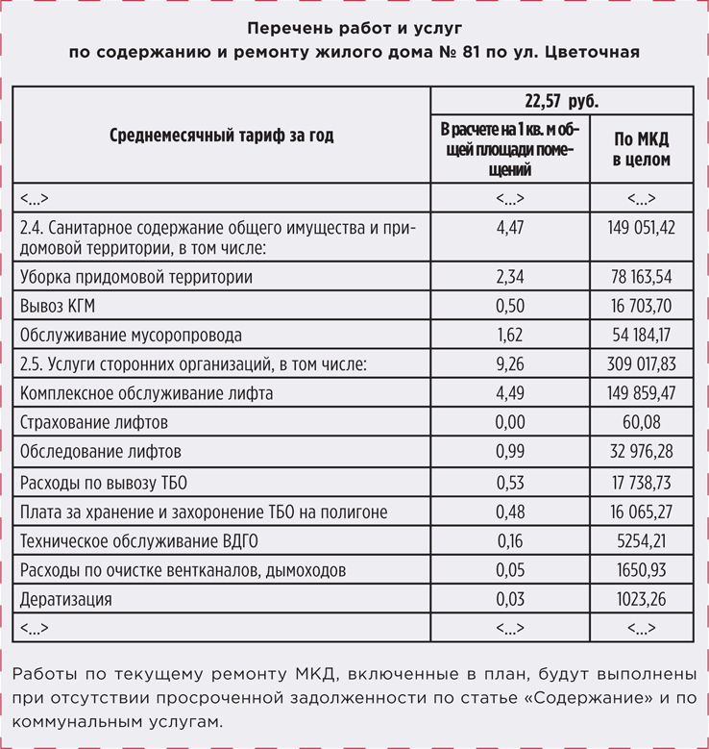  Если у вас нет перечня работ и услуг, используйте документы, которые подтверждают ваши фактические расходы на услуги по вывозу мусора.Размер платы за содержание жилого помещения.Исключите эту услугу из перечня работ по содержанию МКД.Уменьшите плату на содержание жилого помещения на эту сумму.Уменьшите плату на содержание жилого помещения на эту сумму.Исключите эту услугу из перечня работ по содержанию МКД.  ПРИМЕР  Перерасчет платы за содержание жилья  В 2018 году УО начисляла жителям дома № 81 плату за услугу по содержанию жилого помещения в размере 22,57 руб./кв. м.  С 1 января 2019 года УО уменьшила эту плату на сумму услуг:  - по вывозу — в размере 0,53 руб./кв. м;  - хранению и захоронению отходов — в размере 0,48 руб./кв. м.  Размер платы в 2019 году:  22,57 — (0,53 0,48) = 21,56 руб./кв. м.  В каких случаях перерасчет можно не проводить  В двух случаях вы можете не уменьшать плату на содержание жилья — если такое решение приняли собственники или если договор управления содержит условие о перераспределении платы за вывоз мусора на другие нужды дома.  Если у вас не соблюдается ни одно из условий, вы можете инициировать общее собрание самостоятельно. Такое право дает часть 7 статьи 45 Жилищного кодекса. Предложите собственникам проголосовать за перераспределение платы на другие нужды, например, на приобретение или аренду бункеров для накопления ТКО. Чтобы подготовить уведомление о проведении собрания, воспользуйтесь рисунком 2.  РИСУНОК 2 Пример уведомления о проведении общего собрания  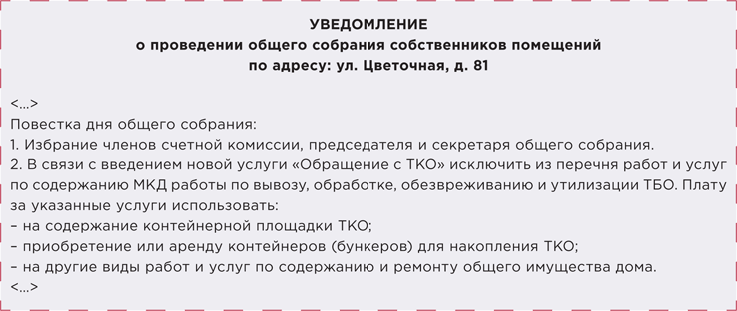  Как уведомить жителей об изменениях платы за ЖКУ  Об изменениях в порядке расчетов платы за услуги по обращению с ТКО и ее размере уведомьте жителей. Сделайте это не позднее 10 дней до предстоящих изменений. Такой порядок устанавливает часть 8.1 статьи 23 Федерального закона от 29.12.2014 № 458-ФЗ.  В объявлении укажите официальный источник, на котором размещена информация об утвержденном тарифе для регоператора и его размер. Так вы уменьшите число обращений потребителей в свой адрес.  Уведомления разместите в доступном для жителей месте — на досках объявлений, в подъездах или на обороте платежных документов. Пример смотрите на рисунке 3. Пример объявления можно скачать здесь>>  РИСУНОК 3 объявление для потребителей  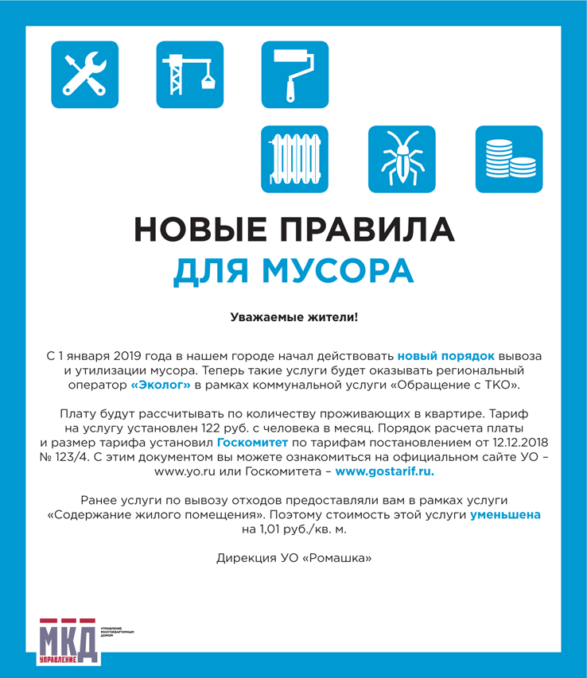  Объясните, кто теперь оказывает услуги.Укажите, почему происходят изменения.Покажите, что не вы приняли такое решение.Расскажите, где жители могут перепроверить информацию.Если плату не уменьшаете, напомните жителям об основаниях такого бездействия – укажите пункт договора управления и дату, когда общее собрание приняло решение.  ------------------------------------------------------------------------------------------------------  - Три предложения собственникам, чтобы они согласились платить за ЖКУ регулярно  Мы подобрали три действенных способа повысить платежную дисциплину, на которые вам не придется тратить время и деньги. Для каждого способа есть краткая пошаговая инструкция и шаблоны документов.  Разделите лицевые счета  Вы соберете больше денег по проблемным квартирам, если каждый будет платить за себя.  Преимущества этого решения в том, что вы получите хотя бы часть платы за ЖКУ. Этот способ подойдет для квартир, в которых проживают несколько семей: повзрослевшие братья и сестры, родители и совершеннолетние дети и так далее. К этой же категории отнесем ситуации, когда совместно проживающие члены семьи не находятся в хороших отношениях.  Людям может быть сложно и неудобно складываться, чтобы заплатить за ЖКУ, поэтому каждая семья должна иметь возможность платить подъемную для себя сумму в удобное время. Предложите решение — разделить бремя содержания жилого помещения.  ПРИМЕР  Суд разрешил платить половину  Долевой собственник квартиры в связи со смертью сособственника указал, что фактически проживает в квартире, но наследником не является. Потому не должен нести обязанности по оплате за ЖКУ в целом по жилому помещению и по оплате задолженности, приходящейся на долю умершего. Поскольку между собственниками было подписано соглашение о порядке пользования помещением и оплаты ЖКУ и его наличие не отрицала УО, суд удовлетворил требование об оплате ЖКУ в размере ½ (апелляционное определение Свердловского областного суда от 15.12.2017 по делу № 33—21008/2017).  Разделить лицевой счет могут сособственники помещения или члены семьи единственного владельца квартиры.  В первом случае бремя содержания имущества будет равно доле каждого собственника в праве на имущество.  Во втором случае ответственность по обязательствам, вытекающим из пользования жилым помещением, распределяется между всеми дееспособными членами семьи владельца квартиры. Это предусмотрено пунктом 3 статьи 31 Жилищного кодекса.  Чтобы вы смогли разделить лицевые счета, нужна инициатива жителей. Если они достигли договоренности между собой, запросите у них заявление и соглашение. В заявлении потребители должны указать о своем желании платить раздельно, а порядок распределения обязанностей по оплате ЖКУ — отразить в соглашении (рисунки 1, 2). Оба документа должны подписать все сособственники или потребители, которые проживают в одной квартире. Тогда у управляющего появится возможность на законном основании формировать для них отдельные платежные документы на оплату жилого помещения и коммунальных услуг.  РИСУНОК 1 Образец заявления о разделении лицевых счетов  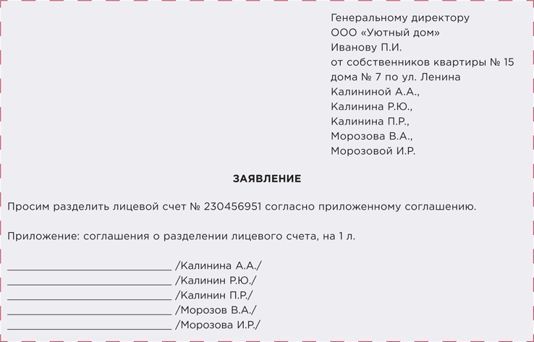  Другой вариант — судебный акт. Если кто-то из членов семьи или сособственников не согласен делить оплату жилого помещения, то вторая заинтересованная сторона вправе обратиться в суд. Суд установит для каждого из собственников порядок оплаты ЖКУ пропорционально их долям в праве собственности. Такие иски рассматривает районный суд по месту нахождения имущества — помещения (ст. 24 ГПК). Так как спор неимущественный, размер госпошлины для физического лица составит 300 руб. (подп. 3 п. 1 ст. 333.19 НК).  Образец соглашения о разделении лицевых счетов можно скачать здесь>>  ВАЖНО!  Верховный суд подтвердил право собственников жилого помещения и членов их семьи нести расходы соразмерно их доле в праве общей долевой собственности. По смыслу статей 155 Жилищного кодекса и 249 Гражданского кодекса каждый из сособственников жилого помещения вправе требовать заключения с ним отдельного соглашения и выдачи отдельного платежного документа (пункт 27 постановления Пленума Верховного суда от 27.06.2017 № 22).  РИСУНОК 2 Образец соглашения о разделении лицевых счетов  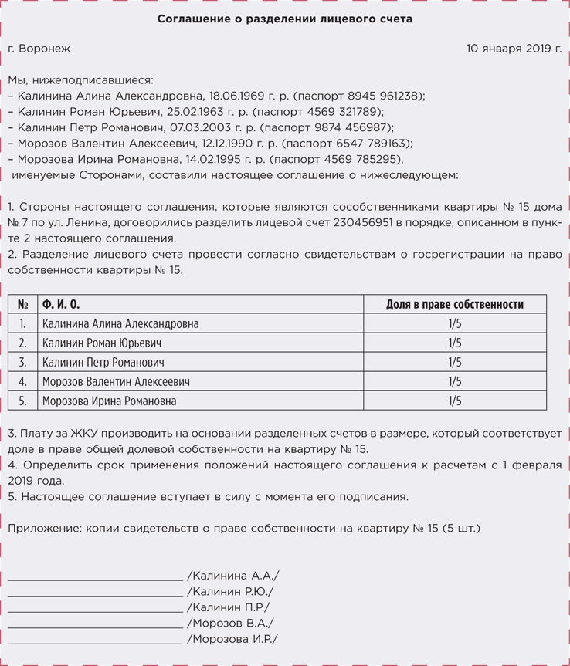  Если собственники заключили прямые договоры на потребление коммунальных ресурсов, то заявление и копии документов передайте в адрес соответствующих РСО.  Лицевой счет — это учетный регистр. Его можно разделить на два счета или более. Для этого нужно получить необходимые сведения по условиям учета и начислений, согласованных с совершеннолетними членами семьи собственника. После того как вы получите согласие, выполните три шага.  Нажимайте на шаги, чтобы узнать, как правильно разделить лицевой счет  ! Шаг 1. Разделите лицевой счет в программе по расчету ЖКУ Чтобы разделить счет, создайте дубли помещения и укажите для них отличительный признак, например: кв. 15(а), кв. 15(б), кв. 15(в). Затем откройте новые лицевые счета на каждого потребителя, который указан в соглашении или решении суда. Введите начальные сведения в каждый новый лицевой счет и подключите к ним ЖКУ. Установите характеристики для расчета: данные площади пропорционально доле в праве собственности.  ! Шаг 2. Разделите задолженность Спишите задолженность с первоначального лицевого счета и вводите начальные остатки по вновь открытым счетам. Суммы задолженностей каждого собственника рассчитайте вручную. Распределите долг по условиям, которые указаны в соглашении и решении суда — пропорционально долям в праве собственности или в твердой сумме.  ! Шаг 3. Начислите плату за ЖКУ Произведите начисление платы одним из способов — исходя из рассчитанной для каждого собственника площади помещения или по количеству проживающих потребителей в квартире. Первый вариант используйте для услуг, которые рассчитываются по площади помещения, — отопление или содержание жилья, второй — для услуг, плату за которые считают по приборам учета.  Предложите платить авансом  Предлагайте жителям оплачивать ЖКУ авансом, если они собираются в отпуск, на дачу или в длительную командировку.  Аванс — это внесение денежной суммы в счет исполнения будущих платежей. Такой механизм будет работать при условии, что вы располагаете нужной информацией о планах жителей. Для этого УО должна взаимодействовать с председателем совета МКД, а председатели ТСЖ, ЖК, ЖСК — общаться со своими соседями.  По общему правилу аванс засчитывается в оплату текущей задолженности. Но в договоре управления или учетной политике организации может быть прописан иной порядок. Например, не пропорционально начислениям текущего периода, а на конкретные услуги.  Каждый, кто оплатил ЖКУ авансом, должен точно знать, что управляющая МКД организация не положит в свой карман часть аванса. Жители не будут платить вперед, если не доверяют своему управляющему. Другими словами, если человек на два летних месяца вперед внес 8 тыс. руб., а фактические начисления оказались ниже (например, 7682 руб.), то остаток УО зачислит в счет оплаты будущих периодов и не посчитает своей прибылью. Пример платежного документа, в котором отражен авансовый платеж, мы показали на рисунке 3.  РИСУНОК 3 Пример авансового платежного документа  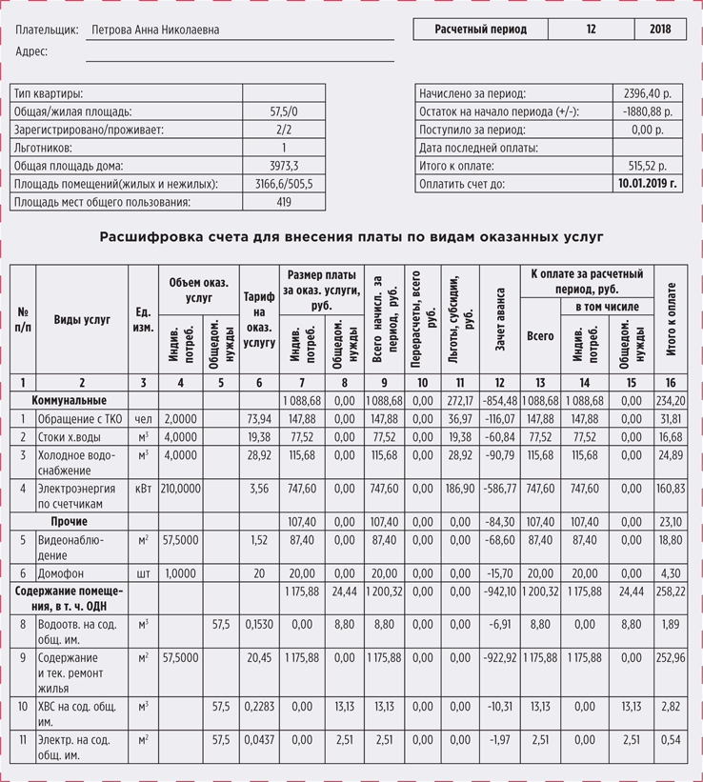  Укажите остаток денежных средств на начало периода.Покажите, как вы распределили аванс между ЖКУ.Покажите, как вы распределили аванс между ЖКУ.  В перспективе авансовая оплата ЖКУ должна стать еще более интересной жителям, потому что правительство предлагает предоставлять таким плательщикам скидки. Как работать со скидками уже сейчас, читайте в следующем разделе.  Предоставьте скидки на оплату  Вы можете внедрить свою систему скидок для тех, кто регулярно платит за ЖКУ. Так вы поощрите самих дисциплинированных плательщиков и создадите для всех остальных стимул платить вовремя или даже заранее. Управляющие МКД организации могут использовать авансовую скидку за ускорение оплаты за ЖКУ. Остальные виды не подходят из-за специфики деятельности.  Основная цель авансовых скидок — увеличить ваши оборотные средства. При этом вы вправе делать скидку только на жилищные услуги. Механизм применения скидок на оплату КУ законом не предусмотрен, так как ни вы, ни РСО не можете изменить установленные тарифы на коммунальные ресурсы.  Если вы решили предоставлять скидки, закрепите это в документах организации (рисунок 4). К ним в зависимости от порядка оформления скидки можно отнести:  - приказ, распоряжение руководителя о применении скидки, скачать здесь>>;  - маркетинговую политику, где указывают, чему способствует скидка;  - учетную политику, где раскрыты сведения о скидке в целях налогообложения;  - решения общего собрания собственников помещений;  - решения общего собрания членов жилищного объединения;  - договор управления МКД;  - смету жилищного объединения на год;  - устав жилищного объединения.  РИСУНОК 4 Пример приказа о применении скидки  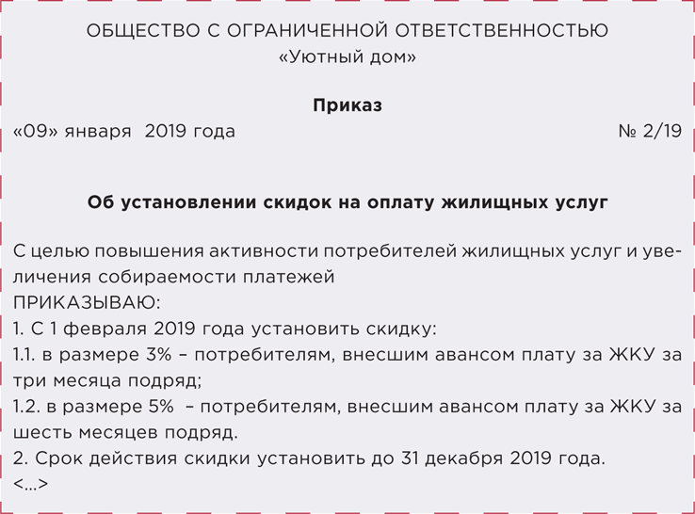  Издайте приказ заблаговременно, чтобы успеть оповестить потребителей о начале действия скидок.Мотивируйте жителей платить за больший период вперед.Определите дату окончания применения скидок. Так вы избежите спорных ситуаций с жителями. Чтобы продлить сезон скидки, издайте новый приказ.  СПРАВКА  Сколько стоит взыскать долг  Работа по взысканию долга за ЖКУ размером до 100 тыс. руб. с одного потребителя обходится управляющей МКД организации в среднем в 6 тыс. руб. В эту сумму входят оплата госпошлины, работа юриста и канцелярские затраты.  В бухгалтерском учете УО скидки учитываются в соответствии с учетной политикой. Момент предоставления скидки потребителю влияет на отражение в бухгалтерском учете. Есть два варианта.  Вариант 1. Если скидку предоставляют в тот момент, когда начисляют оплату за ЖКУ, то на величину скидки уменьшают сумму выручки. Такой порядок определяет подпункт 6.5 ПБУ 9/99, утвержденных приказом Минфина от 06.05.1999 № 32н.  Вариант 2. Если скидку предоставляют после того, когда услуги оказаны, то выручку не уменьшают. Сумму скидки в учете отражают на счетах расходов (сч. 91/2 или сч. 26).  Предоставление скидок с точки зрения налогового учета не вредит организациям, которые состоят на общем налоговом режиме. Дело в том, что скидки входят в состав внереализационных расходов и их учитывают в качестве других обоснованных затрат. Такие выводы содержат подпункт 19.1 пункта 1 статьи 265 НК и письмо Минфина от 02.09.2009 № 03-03-06/1/566.  Для УО и ТСЖ, которые используют упрощенную систему налогообложения, перечень расходов ограничен статьей 346.16 НК. Расходы на предоставление скидок, премий, бонусов или подарков в закрытом перечне не указаны. Поэтому скидки не учитываются в составе внереализационных затрат.  ---------------------------------------------------------------------------------------------------------  Настоящий Информационный бюллетень подготовлен Региональным отраслевым объединением работодателей Ассоциацией организаций жилищно-коммунального хозяйства Орловской области для специалистов предприятий-членов этой некоммерческой организации  с использованием публикаций электронных изданий ООО «МЦФР-пресс»  и информационных порталов Управление ЖКХ и Рос-Квартал.  г. Орёл  январь  2019 г.

